UNIVERSIDAD MARIANO GÁLVEZ DE GUATEMALA

Ingeniería en Sistemas de Información y Ciencias de la Computación

**DESARROLLO E IMPLEMENTACION DE SISTEMA INFORMATICO PARA EL CONTROL Y REGISTRO DE IMÁGENES RADIOLOGICAS, MAMOGRAFICAS Y TOMOGRAFIAS PARA UN PRONTO DIAGNOSTICO PARA EL HOSPITAL DEL NOR-ORIENTE, SEINSA SANARATE, EL PROGRESO.**

**Howard Alvaro Louis Ralda Del Cid**

**Guastatoya, agosto de 2018**

“**DESARROLLO E IMPLEMENTACION DE SISTEMA INFORMATICO PARA EL CONTROL Y REGISTRO DE IMÁGENES RADIOLOGICAS, MAMOGRAFICAS Y TOMOGRAFIAS PARA UN PRONTO DIAGNOSTICO PARA EL HOSPITAL DEL NOR-ORIENTE, SEINSA SANARATE, EL PROGRESO”.**

TESIS PRESENTADA POR

**Howard Alvaro Louis Ralda Del Cid**

**Previo a optar el grado académico de**

**LICENCIATURA EN INGENIERÍA DE SISTEMAS DE**

**INFRMACIÓN Y CIENCIAS DE LA COMPUTACIÓN**

Y título profesional de

**INGENIERO**

**Guatemala, agosto de 2018**

Índice de ilustraciones

Índice de tablas

Introducción

Toda organización exitosa se ha concientizado de la importancia del manejo de la información por medio de la tecnología como elemento que facilite su administración. En tal caso las organizaciones de índole en temas de salud, estas manejan información de vital importancia para brindar una atención de calidad a los pacientes, sin embargo, en muchas ocasiones esta calidad se ve afectada por la carencia de sistemas que faciliten la gestión de la administración.

Es por esto que el Hospital del Nor-oriente de la empresa Servicios de Salud, Sociedad Anónima busca aprovechar las ventajas del apoyo de la tecnología en los servicios que brinda a sus pacientes a través del departamento centro de diagnóstico, autoridades de dicho Hospital han tenido la iniciativa de ejecutar el proyecto de desarrollo de un sistema informático de registro, control de pacientes y consulta de imágenes diagnósticas para dicho Hospital que facilite a los médicos la consulta e historial de pacientes y de esta manera poder brindar diagnósticos oportunos.

El tratamiento efectivo de una enfermedad depende del diagnóstico de la misma y en la actualidad se están utilizando diversos equipos de diagnóstico médico, como el caso; de los ultrasonidos, los rayos X, tomógrafo, mamógrafo, entre otros. Dichos equipos, utilizan el procesamiento de imágenes para obtener una imagen deseada.

El equipo médico radiológico, se utiliza para tener una visualización en sí de algún órgano o parte interna del cuerpo humano, esto permite tener un diagnostico medico más certero. Los resultados de exámenes realizados con un equipo médico radiológico, actualmente en nuestro país llevan un gasto fuerte, porque requiere el uso de papel, acetatos, procesadoras, químicos de revelación, etc.

Este proceso puede contribuir a la optimización de costos y tiempo, por lo que la digitalización de imágenes hace más practica la realización de exámenes médicos con equipo radiológico, teniendo como resultado: la estandarización en un mismo formato de las imágenes médicas radiológicas, la mejor percepción de la imagen gracias a un software especial y el poder evitar la impresión de imágenes.

Los nuevos equipos radiológicos y en general todos los equipos de última generación de cualquiera área médica, traen incorporados puertos de comunicaciones, además de aplicaciones especiales para que los datos que estos arrojan puedan ser procesados y manipulados por una computadora. Los equipos de imagenología no son la excepción a la regla. Los equipos más modernos permiten guardar imágenes digitales de las radiografías obtenidas por las máquinas, lo que abre un mundo de posibilidades informáticas para su manejo, almacenamiento, procesamiento acceso etc.

Capítulo 1. Marco Conceptual 7

1.1 Antecedentes 7

1.2 Justificación 9

1.3 Planteamiento Del Problema 9

1.3.1 Conclusión sobre la problemática mostrada 10

1.4 Alcances y limitaciones 11

1.4.1 Alcances 11

1.4.2 Limitaciones 12

Capítulo 2. Marco Teórico 13

2.1 Radiología 13

2.1.1 Servicio de radiología básica (SRB) 14

2.1.2 Servicio de radiología general (SRG) 14

2.1.3 Servicio de radiología especializada (SRE) 14

2.2 Fundamentos teóricos 15

2.2.1 Ondas electromagnéticas 15

2.2.2 Espectro electromagnético 15

2.3 Breve descripción del equipo médico de radiología 16

2.3.1 Rayos X 17

2.3.2 Ultrasonido 22

2.3.3 Equipo de impresión 25

2.4 Factores a considerar en una imagen radiológica 25

2.4.1 Calidad radiográfica 26

2.4.2 Resolución 26

2.4.3 Ruido 27

2.4.4 Velocidad 28

2.5 Generalidades de sistemas información médica y protocolos 28

2.5.1 Fundamentos PACS (Picture Archiving and Communication System) 29

2.5.2 Adquisición 30

2.5.3 Redes de comunicación 34

2.5.4 Bases de datos 34

2.5.5 Estaciones de diagnóstico y visualización 35

2.6 Estándar DICOM 35

2.6.1 Componentes PACS y DICOM 37

2.6.2 Características del estándar DICOM 38

2.6.3 Estructura del estándar DICOM 40

2.6.4 Information Object Definitios (IODS) 41

Capítulo 3. Marco Metodológico 43

3.1 Hipótesis 43

3.2 Definición de variables 43

3.2.1 Variable independiente 43

3.2.2 Variables dependientes 43

3.3 Objetivo general 43

3.4 Objetivos específicos 44

Capítulo 4. Marco Operativo 45

4.1 Estrategias de recolección de información 45

4.1.1 Entrevista 45

4.1.2 Observación 45

4.1.3 Introspección 46

4.2 Diseño de investigación y fuentes de datos 46

4.2.1 Diseño de la investigación 46

4.2.2 Fuentes de datos 46

4.2.3 Procedimiento de recolección de datos 47

4.2.4 Diseño de la muestra 47

4.2.5 Recopilación de los datos 49

4.2.6 Procesamiento y análisis de los datos 49

4.2.7 Presentación de los resultados 49

4.3 Evaluación 49

4.4 Conclusión 50

4.5 Alternativas de solución 50

4.6 Diagrama de Actividades 51

Capítulo 5 52

5.1 Análisis y diseño del sistema 52

5.2 Enfoque de sistemas 53

5.2.1 Salidas 53

5.2.2 Entradas 54

5.2.3 Procesos 55

5.2.4 Control 55

5.2.5 Medio ambiente 56

5.2.6 Procedimientos 56

5.3 Diagrama de procesos 57

5.3.1 Diagrama de asignación de cita 57

5.3.2 Diagrama de Toma de estudios 59

5.3.3 Diagrama lectura de estudios 60

5.3.4 Diagrama de transcripción de lectura 61

5.3.5 Diagrama Archivos rayos X 62

5.4. Tipo usuarios y su relación con el sistema 63

5.4.1 No usuarios 63

5.4.2 Usuarios 64

5.5. Diagramas UML (casos de uso) 65

5.5.1Diagrama caso uso general 66

5.5.1Diagrama caso uso registro estudios y programación citas 67

5.6. Análisis de la base de datos 69

5.6.1. Por qué usar MySQL 69

5.6.2. Detalles Técnicos de MySQL 69

5.6.3. Estándares de base de datos 70

5.6.4. Consideraciones generales 70

5.7. Diseño arquitectónico 73

5.7.1. Diagrama de contexto arquitectónico 73

5.8. Requerimientos 75

5.8.1. Descripción textual del sistema 75

5.8.2 Requerimientos Operativos 91

5.8.3 Requerimientos de espacio 92

5.8.3. Requerimientos de privacidad 92

5.8.4. Requerimientos de seguridad 93

5.8.5. Requerimientos de desarrollo 95

Anexos A: cuestionario 101

Anexos B: Interpretación de resultados de la encuesta 103

# Capítulo 1. Marco Conceptual

## 1.1 Antecedentes

El Hospital del Nor–oriente, de la empresa Servicios de Salud, Sociedad Anónima; es una institución médica privada ubicada en Colonia San José, municipio de Sanarate, Departamento El Progreso, promueve como su misión principal brindar servicios de salud con los más altos estándares de calidad a nivel regional en el ámbito médico, soportada por los valores: trabajo en equipo, responsabilidad, ética, compromiso, eficiencia, lealtad, dedicación y servicio; razón por la cual nos dimos a la tarea de centrarnos en la institución para poder investigar sobre sus procesos y definir con los trabajadores cual es la solución informática que se necesita para poder solventar sus inconvenientes.

El centro de Diagnóstico del Hospital del Nor-oriente posee el equipo tecnológico que permite la digitalización de imágenes médicas, pero no cuenta con un mecanismo capaz de llevar a cabo el almacenamiento de las imágenes, los controles e historial clínico de paciente, ni los procesos que permitan transmitir dicha información a todas las dependencias que brindan servicios dentro del Hospital. El no contar con un registro histórico de los estudios realizados a los pacientes, se convierte en un problema para el hospital, dado que, en diversas ocasiones es necesario repetir los procedimientos de realización de estudio, que incluye: asignación de citas, toma de placas y transmisión del diagnóstico. Esto representa costos y pérdida de tiempo tanto para los pacientes como para el hospital.

Estudios radiológicos o rayos X, es un servicio de apoyo clínico-científico orientado a la obtención y estudio de imágenes internas del cuerpo humano a través de distintos equipos radiológicos de modo de apoyar directamente con el médico tratante en un correcto diagnóstico de las zonas del cuerpo que no son visibles al ojo humano. Entonces este servicio se encarga de analizar y estudiar, en los casos que sean necesario y solicitado, las imágenes obtenidas de manera de orientar al médico en posibles anormalidades encontradas.

Como parte del estudio de la situación del Hospital del Nor-oriente, se analizaron sus características internas (debilidades y fortalezas) y su situación externa (amenazas y oportunidades) en una matriz cuadrada, cuyos resultados arrojados se presentan a continuación:

|  |  |
| --- | --- |
| **FORTALEZAS** | **OPORTUNIDADES** |
| * Personal médico y administrativo capacitado en el desarrollo de sus actividades | * Ofrecer población general nuevas prestaciones en alta tecnología medica |
| * Posee el recurso tecnológico necesario para poder implementar la solución | * Aplicación de avances médicos desarrollados por instituciones médicas y los especialistas que trabajan en el hospital |
| * Planta física o instalaciones con fácil acceso | * Capacidad de implementar nuevas herramientas diagnosticas (estudios especiales) |
| * Dirección hospitalaria comprometida con los cambios modernos y sus desafíos. |  |
| **DEBILIDADES** | **AMENZAS** |
| * Ineficiencia en la comunicación, agilidad y tramites de las áreas del Hospital | * Ambiente político |
| * Mejor la atención que se b**r**inda a los pacientes | * Envidias profesionales |
| * Control adecuado de la información que conforma el expediente del paciente | * Sistema de gestión de la información deficientes |
|  |  |

## 1.2 Justificación

Se considera de carácter importante la implantación de un sistema de información que permita la mejora de los procesos médicos del hospital Nor-oriente, optimizando de esta manera los tiempos de respuesta en la atención de los servicios que la población necesita.

Por tal motivo es conveniente la implementación de un sistema informático dado que:

* El hospital cuenta con los recursos y la infraestructura adecuada para la construcción de una red que permita la conectividad de todos los equipos informáticos que se ubican en sus diferentes dependencias.
* El hospital contará con un sistema informático que permita a través de sus diferentes módulos, que los servicios hospitalarios que demandan los pacientes sean mucho más rápidos y que a su vez, estos permitan llevar un control e historial clínico y almacenamiento de información de cada paciente.

Como pilar fundamental para el hospital, es contar con este tipo de sistema, necesario para que el equipo médico se apoye con información completa, precisa, legible y oportuna, permitiendo reducir el tiempo en espera de atención de un paciente, mejorar el tiempo que le toma al médico dictar un diagnóstico especifico, según los exámenes a que se halla sometido el paciente.

## 1.3 Planteamiento Del Problema

El Hospital del Nor-oriente situado en el municipio de Sanarate, por su ubicación geográfica es uno de los centros hospitalarios que recibe una gran cantidad de personas en sus diferentes áreas de atención, emergencias, consultas externas, hospitalización. Estas áreas se ven complementadas con el apoyo del departamento de radiología, que es el encargado de generar imágenes del interior del cuerpo, proporcionando resultados mediante diferentes estudios, lo cual le brinda al médico tratante que solicita el estudio un instrumento para dar un mejor diagnóstico.

Actualmente el departamento imagenología (radiología) está sujeto a una serie de elementos que le causan dificultades y que por consecuencia alteran el funcionamiento y el rendimiento de sus actividades. A continuación, se plantean algunos problemas detectados:

1. Extravió de imágenes médicas por parte del paciente o del establecimiento.
2. Pérdida de tiempo para búsqueda de expediente del paciente forma física.
3. Retardos en atención de pacientes.
4. Extravió de diagnósticos.
5. Tiempos tardíos para la entrega de resultados de exámenes.
6. Ordenes de exámenes radiológicos llegan al centro de diagnóstico con información incompleta.
7. Escasez y en algunos casos inexistencia, de respaldo u historial de exámenes realizados
8. Poca claridad y orden en la ficha clínica del paciente.

### **1.3.1 Conclusión sobre la problemática mostrada**

Los servicios ofrecidos en el área de imagenología son de apoyo para el tratamiento de pacientes en otras áreas del hospital, al igual que en el caso de laboratorio clínico. Por lo tanto, las deficiencias de los flujos de trabajo o la gestión de estudios imagenológicos, repercute en la atención del paciente a nivel general, tales como:

* Debilidad de la modalidad actual con la que trabaja centro es no poder contar con la imagen médica a disposición para poder corroborar los diagnósticos hechos a la misma.
* El extravió de la placa resultante, del lado del paciente es usual de modo que no se tiene la evidencia que respalde lo dictado por el médico, debido a que no se cuenta con el espacio físico de bodega suficiente para almacenar las placas por parte del hospital; queda por optar, delegar al paciente la responsabilidad de resguardo de dichas placas.
* El no poseer un respaldo digital de la imagen médica y el deterioro de la placa física, como son exposición al sol, descuido por parte del paciente, la cual, al perder la calidad con transcurso del tiempo, dificulta su lectura y el seguimiento de enfermedades se vuelve impreciso.

A raíz de los problemas encontrados se presentan las siguientes interrogantes:

¿Cómo puede mejorar la gestión y atención hospitalaria a partir de un sistema de Información para el registro, consulta y almacenamiento de imágenes radiológicas?, ¿dicho sistema servirá como una herramienta de apoyo adecuada para optimizar el control de los servicios de imágenes médicas realizadas a los pacientes, ayudando en la mejora de atención, seguimiento y diagnóstico de los estudios realizados?

## 1.4 Alcances y limitaciones

### 1.4.1 Alcances

La implementación del sistema de información en el Hospital del Nor-oriente, permitirá el manejo de la ficha digital del paciente, que a su vez otorgará al cuerpo médico, personal de enfermería y personal técnico radiológico, de una herramienta efectiva, eficiente, intuitiva, con información completa, precisa con el objetivo de entregar una atención oportuna y de mejor calidad al paciente.

#### Ámbito geográfico

El Hospital se encuentra ubicado en Colonia San José, municipio de Sanarate, Departamento del Progreso.

#### Ámbito institucional

La implementación del sistema de información se realizará en el Hospital del Nor-oriente de la empresa Servicios de Salud, sociedad Anónima.

#### Ámbito personal

Personal que labora para el Hospital del Nor–Oriente:

* Personal técnico administrativo.
* Personal médico.
* Personal de enfermería.
* Personal técnico-radiólogo.

#### Ámbito temático

Sistema informático para el registro, consulta y almacenamiento de imágenes radiológicas, mamográficas y tomografías.

### 1.4.2 Limitaciones

El no contar con las suficientes unidades de equipo de cómputo conectados a la red para el uso directo del cuerpo médico, personal de enfermería y personal técnico radiológico, puede afectar el objetivo de entregar una atención oportuna y de mejor calidad al paciente.

# Capítulo 2. Marco Teórico

## 2.1 Radiología

La radiología es la especialidad médica que se ocupa de generar imágenes del interior del cuerpo mediante diferentes agentes físico (rayos X, ultrasonidos, campos magnéticos, etc.) y de utilizar estas imágenes para el diagnóstico y en menor medida para el propósito y el tratamiento de enfermedades. También se le denomina genéricamente radiodiagnóstico o diagnóstico por imagen.

La radiología debe distinguirse de la radioterapia, porque no utiliza imágenes si no que emplea directamente la radiación ionizante (rayos X de mayor energía que los usados para diagnóstico y también radiaciones de otro tipo) para el tratamiento de enfermedades (por ejemplo, para detener o frenar el crecimiento de aquellos tumores que son sensibles a la radiación).

La Organización Mundial de la Salud (OMS) reconoce esencialmente tres niveles en los servicios de radiodiagnóstico:

* Servicio de radiología básica
* Servicio de radiología general
* Servicio de Radiología Especializada

Es el servicio de radiología más periférico instalado en el primer nivel de asistencia (centros de salud, hospitales pequeños). El equipo radiológico consiste en un solo aparato radiográfico, sin fluoroscopia.

### 2.1.1 Servicio de radiología básica (SRB)

El servicio de radiología básica se puede ejecutar con la mayoría de los procedimientos radiográficos convencionales (tórax, abdomen, óseo etc.) y aunque normalmente no se incluyen entre ellos los estudios con medios de contraste, en estos servicios se pueden realizar ciertos exámenes como urografía intravenosa, colecistografia y otros que no necesiten el uso de la fluoroscopia. Las radiografías obtenidas por el SRB (Servicio de radiología básica) son interpretadas por el médico general a cargo del diagnóstico y tratamiento de los pacientes. Dicho generalista debe adquirir una información suplementaria en radiología especialmente dedicada a la interpretación de los exámenes sencillos.

### 2.1.2 Servicio de radiología general (SRG)

Representa el segundo nivel de la radiología y funciona en hospitales intermedios y grandes. Generalmente, en este nivel, hay varios aparatos instalados, uno o varios radiólogos y técnicos especialistas. Se efectúan la mayoría de los exámenes radiológicos.

### 2.1.3 Servicio de radiología especializada (SRE)

Representa el tercer nivel, es decir el más avanzado de la radiología en un país y está situado generalmente en un hospital o centro de especialidades médicas. El SRE es generalmente un SRG con equipo suplementario que le permite efectuar los estudios especializados que no se pueden hacer en el SRG. En el SRE se pueden formar radiólogos y técnicos en radiología. Es posible realizar cualquier tipo de exploración, incluyendo la angiografía, intervencionismo, TAC digital, mamografía, etc. En los países en desarrollo se pueden encontrar distintas alternativas y combinaciones de los dos niveles (general y especializada).

## 2.2 Fundamentos teóricos

A continuación, se describirán los principios básicos sobre los cuales rige el funcionamiento de algunos equipos medico radiológicos, que son comúnmente utilizados en el diagnóstico médico.

### 2.2.1 Ondas electromagnéticas

Un fotón, es una expresión de energía que se desplaza en el espacio a la velocidad de la luz, esta partícula posee campos eléctricos y magnéticos que van cambiando continuamente de manera sinusoidal, las cuales se representan en forma de ondas.

Las ondas electromagnéticas tienen las siguientes características, que es importante considerar:

2.2.1.1 Amplitud: es la altura que alcanza la onda, es decir, la distancia desde la cresta hasta la línea del eje X.

2.2.1.2 Frecuencia: es la velocidad de subida y bajada de la onda. Es el número de crestas o valles que pasan por un mismo punto. Un hertzio es la medida de la frecuencia la cual es un ciclo por segundo.

2.2.1.3 Longitud de onda: es la distancia desde cualquier punto de la onda, hasta el mismo punto de la onda.

### 2.2.2 Espectro electromagnético

El conjunto de todas las radiaciones electromagnéticas constituye un espectro continuo de una gran amplitud, que comprende desde las ondas de radio y televisión hasta los rayos gamma. En este se relaciones; la frecuencia, longitud de onda y la energía que porta cada tipo de radiación.

**Figura 1. Espectro electromagnético**

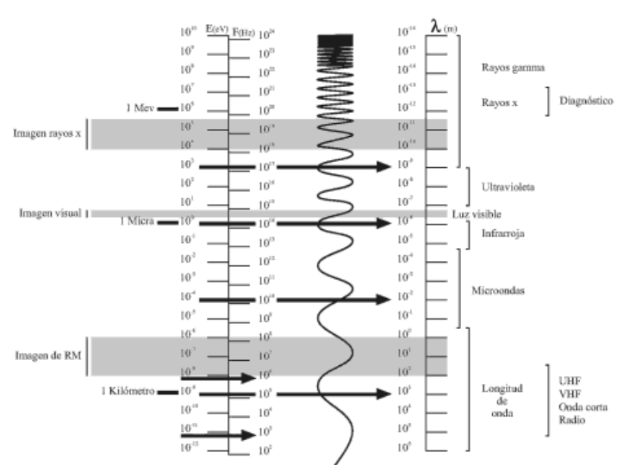

**Fuente: Stewart C. Bushong, Manual de radiología para técnicos p. 27**

Las ondas de radio y TV se encuentran en uno de los extremos del espectro y que corresponden con las frecuencias más lentas y de longitud de onda más larga. La luz visible se sitúa en una parte muy pequeña del espectro, y contiene longitudes de ondas variables; desde el violeta hasta el rojo. La luz infrarroja posee longitud de onda ligeramente más larga que la luz visible, luego la luz ultravioleta se sitúa entre la luz visible y la radiación ionizante, dado que tiene longitud de onda aún más pequeña.

## 2.3 Breve descripción del equipo médico de radiología

En esta sección se describirán algunos equipos médicos, que serán objetos estudio en este trabajo. Dada la gran cantidad de marcas en equipos médicos, no se hará énfasis a ninguna marca en especial y solo se limitará a incluir información básica, con el fin de dar conocer parámetros de importancia para este estudio, de los equipos a mencionar.

### 2.3.1 Rayos X

Para obtener una imagen por rayos X, primero hay que generar los rayos X y luego hacerlos interactuar con el paciente, el chasis y la placa. A continuación, se describen los principios físicos y técnicos para que sea posible obtener una imagen médica por medio de rayos X

#### Principios físicos: Los rayos X se producen por el choque de electrones emitidos por un cátodo contra los electrones y el núcleo de los elementos de un ánodo, por lo que son el producto de la transformación de energía cinética de los electrones en energía electromagnética en un proceso muy poco eficiente, ya que el 99 % se convierten en calor y solo el 1% en rayos X. los pasos para producir rayos X son los siguientes:

* Emisión termoiónica: se hace pasar una corriente a través del cátodo que es un filamento de tungsteno; dicha corriente controlada en el equipo por los miliamperios genera calor y hace que los electrones de las últimas capas entren en emisión termoiónica, ya que el 99% se convierten en calor y sólo el 1% en rayos X, es más que la separación de sus capas.

A mayor mili amperaje por segundo (MAS), más electrones entran en emisión, lo que implica mayor cantidad de rayos X. La vida del tubo viene del filamento de tungsteno del cátodo que termina “vaporizándose” y se deposita en los componentes internos del tubo. A este proceso se le conoce como “gasificación del tubo”.

* Generación de corriente: al tubo dentro del cual está el cátodo en emisión termoiónica, se le aplica una corriente eléctrica controlada en el equipo por el kilo voltaje. Los electrones que están en emisión termoiónica salen entonces disparados hacia el ánodo con una gran cantidad de energía cinética. A mayor cantidad de kilo voltaje, más energía cinética se les suministra a los electrones. Se usan, además, mecanismos para concentrar y dirigir los electrones hacia el ánodo.
* Frenado por el ánodo: el ánodo es generalmente un disco rotatorio constituido por elementos con alto número atómico. El elemento más común es el tungsteno (el mismo filamento del cátodo) en una aleación con renio. Los electrones que vienen del cátodo chocan con los electrones y el núcleo de los elementos del ánodo.

El hecho de que casi toda la energía cinética se convierta en calor, obliga a que los elementos utilizados tengan un alto punto de fusión y a utilizar mecanismos de disipación del calor como son los circuitos del aceite alrededor del tubo. Dentro del tubo de rayos X, que es un tubo al vacío, se pueden alcanzar temperaturas de 1 500 °C.

* Interacción con el paciente: los rayos X que son generados, se orientan hacia el paciente, en donde por diferentes mecanismos se pierde energía. El paciente sufre ionización en sus átomos (los átomos pierden electrones) los cual es el origen de los efectos biológicos.
* Obtención de la imagen: los rayos X que salen del paciente son filtrados por una rejilla que sólo deja pasar los rayos que vayan en sentido perpendicular y llegan al chasís, en donde hay dos elementos: las pantallas intensificadoras y las películas. Las pantallas intensificadoras están constituidas por elementos fluorescentes (aquellos elementos que emiten luz visible mientras son excitados por los rayos X) como el tungsteno de calcio y el lantano. La película es velada entonces por la luz visible y no por el efecto directo de los rayos X sobre ella.

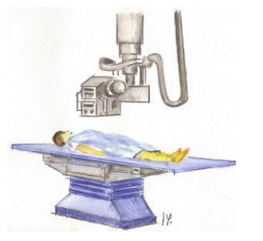**Figura 2. Equipo de radiología cielitico**

**Fuente: Stewart C. Bushong, Manual de radiología para técnicos p. 56**

#### Principios técnicos: para que sea posible la obtención de una imagen médica por medio de rayos X, también es necesario conocer el equipo y partes del mismo que contribuyen a obtener un resultado deseado en la imagen. A continuación, se describen estos principios:

* Distancias: entre el tubo y el chasís, debe haber 1 m para todas las radiografías, excepto la de tórax en la que, para evitar la magnificación de la silueta del corazón se aumenta la distancia a 1,80 m. Entre el paciente y el chasís no debe haber separación a no ser que se quiera magnificar la imagen, para lo que se necesita aumentar los factores radiográficos (kilo voltaje y miliamperios por segundo)
* Kilo voltaje: influye principalmente en la escala de contraste. Hay escalas cortas o de alto contraste, en donde se generan pocos tonos de grises con gran diferencia entre un tono y otro. Se obtiene con bajos kilo voltajes y se usan para las radiografías de las extremidades. Las escalas largas o de bajo contraste son las que tienen muchos tonos de grises, con poca diferencia entre un tono y otro. Se obtiene con altos kilo voltajes y es la que se busca al tomar una radiografía de tórax con 120 kV

**Figura 3. Esquema de un tubo de rayos X**

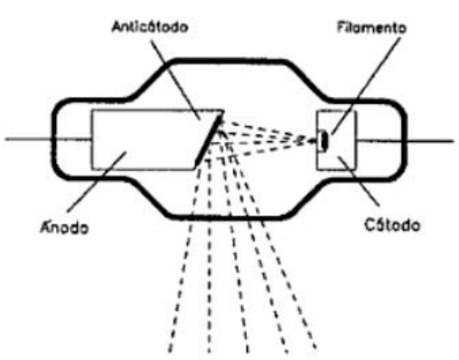

**Fuente: Xavier Ortega, Radiaciones ionizantes p. 47**

* Miliamperaje por segundo: da principalmente la densidad óptica de la radiografía, que es el grado de ennegrecimiento. Determina la cantidad de radiación. A mayor mili amperaje por segundo más posibilidad de distorsión en la placa por movimiento.
* Dispositivos restrictores del haz de rayos X: se colocan entre el tubo y el paciente, y su objetivo es mejorar la calidad del haz, absorber los rayos X desenfocados y mejorar el contraste. Hay tres tipos de restrictores del haz: diafragma de apertura, conos (o cilindros) y colimadores de apertura variable. El uso de ellos implica aumentar los factores.
* Rejilla: se coloca entre el paciente y el chasís, para absorber la radiación dispersa que sale del paciente y que produciría borrosidad en la placa. Consiste en barras de plomo intercaladas con barras de material radio lúcido. Mejora el contraste y su uso también exige aumentar los factores radiológicos. Cuando la rejilla está instalada dentro de un mecanismo que la hace oscilar, se llama Bucky. Las rejillas se diferencian por su espesor (relación de rejilla) y por la cantidad de columnas de plomo (frecuencia de rejilla).
* Pantallas intensificadoras: están dentro de los chasises y emiten luz visible cuando son excitadas por los rayos X. Se diferencian por su velocidad. Mientras más rápida una pantalla, menos dosis de radiación se requiere, pero se pierde detalle de la imagen. Se pueden utilizar pantallas lentas para mejorar el detalle.
* Películas: las películas se diferencian por su latitud; que es el rango de factores con los cuales se obtiene la imagen diagnóstica. Las películas deben ser usadas con las pantallas intensificadoras para las que vienen diseñadas.

### 2.3.2 Ultrasonido

Ultrasonido es cualquier sonido con la frecuencia más alta del rango normal de audición humana, que es de 20 a 20 000 Hz.

**Tabla I. Velocidad del sonido y materiales**

|  |  |
| --- | --- |
| MATERIAL | VELOCIDAD(m/seg) |
| Aire | 340 |
| Grasa | 1400 |
| Agua | 1500 |
| Tejidos Humanos Blandos(promedio) | 1540 |
| Hígado | 1550 |
| Riñón | 1560 |
| Sangre | 1570 |
| Musculo | 1590 |
| Hueso | 3380 |

**Fuente: José María Segura, Ecografía p. 4**

#### Principios físicos: El principio físico fundamental de todos los ultrasonidos médicos, es el efecto piezoeléctrico; que consiste en que una onda mecánica (como el sonido), produce un cambio en la distribución de las cargas eléctricas de ciertos materiales, generando un impulso eléctrico. Es una propiedad física de algunos cristales; siendo el cuarzo el más conocido y utilizado de ellos.

#### En los equipos médicos, se usa generalmente el titanato circonato de plomo. La obtención de la imagen se hace con la secuencia de pulso-eco así:

* Generación del pulso: se aplica una corriente eléctrica a un cristal piezoeléctrico que vibrará de acuerdo a su tamaño con una frecuencia determinada. En diagnóstico médico se utiliza de 2 a 10 MHz, inmediatamente después de que el cristal genera el pulso, entra en reposo a la espera del eco. La generación del pulso dura 5 microsegundos.
* Recepción del eco: el cristal pasa 995 microsegundos en reposo, durante ese tiempo el cristal recibe las ondas ultrasónicas reflejadas en cada una de las interfaces del cuerpo. El cristal está en este momento siendo excitado mecánicamente, lo que genera una corriente eléctrica.
* Amplificación y modulación de la señal: la corriente eléctrica es amplificada y ordenada de acuerdo con el momento de su recepción. Se convierte entonces en señal digital para ser presentada en la pantalla del equipo.
* Principios técnicos: Los principios técnicos del ultrasonido, recaen sobre los transductores propiamente, derivado de la frecuencia a la que trabajan. La frecuencia a utilizar, en un ultrasonido se elige de acuerdo a la parte del cuerpo del paciente que vaya a ser examinada, pues la frecuencia determina la profundidad de penetración que tendrán las ondas generadas por el transductor.
* Frecuencia del transductor: los cristales vibran a una frecuencia específica dada por su tamaño. Mientras más alta la frecuencia, mayor resolución, pero menor penetración. Siempre se debe escoger los transductores de mayor frecuencia posible.
* Transductor sectorial: consiste en un solo cristal colocado en un dispositivo para que tenga movimiento pendular. En la pantalla da una imagen en forma de cono, lo que hace que la visualización del campo cercano sea muy pobre. La cabeza del transductor es pequeña, lo que permite tener acceso por zonas estrechas.
* Transductor lineal: son múltiples cristales dispuestos en forma lineal. Las cabezas de los transductores son más grandes, pero tienen mayor resolución de los campos cercanos. Una modificación de los lineales son los convex (o radiales) en los que la cabeza es curva:
  + Anular: el cristal gira 360° en un sentido perpendicular al eje del transductor.
  + Focalización: una vez escogido el tipo de transductor con la frecuencia apropiada para realizar el examen, se focaliza el sonido hacia la zona de mayor interés. Puede ser focalizado en tejidos superficiales, intermedios o profundos.
* Manejo del transductor o sistema de barrido: lo que vemos en la pantalla es un corte de 1 mm de espesor. Es por esto que hay que hacer barrido a todo el órgano y no practicar el examen viendo una sola imagen. Entendiendo que la imagen se obtiene mediante la consecuencia pulso eco se comprenderá que el barrido debe hacerse pausadamente.

**Figura 4. Tipo de transductores**

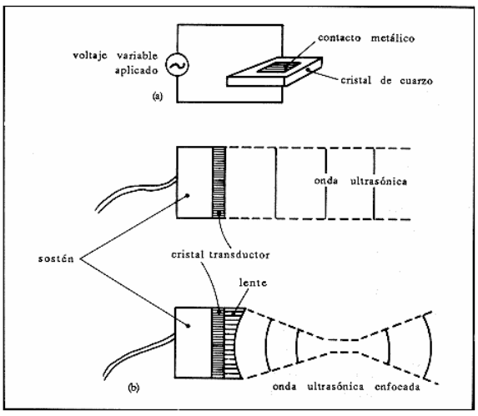

**Fuente: José María Segura, Ecografía p. 8**

### 2.3.3 Equipo de impresión

El equipo de impresión es sumamente importante como complemento del equipo médico de diagnóstico, ya que éste, es el medio por el cual se obtienen los resultados del examen. El principio de funcionamiento del equipo de impresión es el mismo, la evolución de estos; consiste únicamente en la mejora de los mecanismos para tratar las películas y así revelarlas.

## 2.4 Factores a considerar en una imagen radiológica

La calidad de imagen es la exactitud de la representación de la anatomía de un paciente en una imagen. Se requieren imágenes de alta calidad, para poder realizar diagnósticos acertados. Hay varios factores a considerar en una imagen radiológica y cada uno influencia la calidad de dicha imagen, a continuación, se numera los parámetros más importantes.

### **2.4.1 Calidad radiográfica**

Se refiere a la fidelidad con la que una estructura anatómica examinada, es visualizada en una imagen radiológica. Una imagen radiográfica que reproduce fielmente las estructuras y los tejidos se identifica como una radiografía de alta calidad. El radiólogo necesita radiografías de alta calidad para hacer diagnósticos acertados. Las radiografías de baja calidad contienen imágenes que son difíciles de interpretar por el ojo humano. Este hecho puede obligar a repetir un examen o, a veces, inducir a un diagnóstico equivocado.

No es fácil definir la calidad de una radiografía, ya que es un concepto que no puede ser medido con precisión. Un gran número de factores afectan a la calidad, pero no hay medidas precisas y universalmente aceptadas para juzgarlo. Las características más importantes en la calidad de una radiografía son la resolución espacial, la resolución de contraste, el ruido y los artefactos.

### 2.4.2 Resolución

Es la capacidad de visualizar dos objetos separados y distinguirlos visualmente uno del otro. La resolución espacial se refiere a la capacidad de visualizar objetos pequeños que tienen alto contraste, como por ejemplo la interface entre el hueso y el tejido, una malformación en el pecho o un nódulo de calcificación en el pulmón. La radiografía convencional tiene una excelente resolución espacial. La resolución de contraste es la capacidad de distinguir estructuras anatómicas de contraste similar, como por ejemplo el hígado y el bazo, y la materia gris cerebral de la materia blanca.

El tamaño de los objetos que pueden ser visualizados, será siempre más pequeño en condiciones de alto contraste que en condiciones de bajo contraste. La tomografía computarizada, tiene una resolución de contraste excelente, y la resonancia magnética es incluso mejor.

A veces se utilizan términos menos precisos, como detalle o detalle registrado, en vez de resolución espacial o de contraste. Estos términos se refieren al grado de agudeza de las líneas estructurales de una radiografía. La visibilidad de detalle se refiere a la capacidad de visualizar los detalles registrados cuando se optimiza el contraste y la densidad óptica (OD) de la imagen.

### 2.4.3 Ruido

El término ruido, se tomó de la definición de ruido para el sonido. La ondulación, el zumbido y el silbido que se pueden oír en un sistema estéreo, forman parte del ruido de audio inherente al diseño del sistema. La nieve en las pantallas de televisión, especialmente en áreas con señal débil, es el ruido de vídeo, y también es inherente al sistema. El ruido radiográfico también es inherente al sistema de visualización.

Un número de factores contribuye al ruido radiográfico, incluyendo algunos que están bajo el control del técnico radiólogo. Niveles de ruido bajo dan como resultado una imagen radiográfica mejor, ya que mejoran la resolución de contraste. El ruido radiográfico tiene cuatro componentes: el grano de la película, el abigarramiento de la estructura, el abigarramiento cuántico y la radiación dispersada.

El grano de la película se refiere a la distribución en tamaño y espacio de los granos de haluro de plata en la emulsión.

El abigarramiento de la estructura es similar al grano de la película, pero se refiere al fósforo de la pantalla intensificadora de radiografías. El grano de la película y el abigarramiento de la estructura son inherentes al receptor de imagen. No están bajo el control del técnico radiólogo y contribuyen muy poco al ruido radiográfico, con la excepción de las mamografías.

El abigarramiento cuántico, está en parte, bajo el control del técnico radiólogo, es una contribución principal al ruido radiográfico en muchos de los procedimientos de visualización radiográficos. El abigarramiento cuántico se refiere a la naturaleza aleatoria del modo en que los rayos X interactúan con el receptor de la imagen. Si una imagen se produce con sólo unos pocos rayos X, el abigarramiento cuántico será mayor que si la imagen se forma con un gran número de rayos X.

La radiación que se dispersa en diferentes direcciones desde un haz de radiación cuando este interactúa con una sustancia, como un tejido del cuerpo. Por ejemplo, durante una mamografía se pueden dispersar cantidades muy pequeñas de radiación hacia áreas por fuera de las mamas, como la cabeza y el cuello, el esternón y la glándula tiroidea. Por lo general, la energía de la radiación dispersa es mucho menor que la del haz de radiación original.

### 2.4.4 Velocidad

Dos de las características de la calidad radiográfica, la resolución y el ruido, están íntimamente conectadas a través de una tercera característica, la velocidad. A pesar de que la velocidad del receptor de imagen no es aparente en una imagen radiográfica, influencia mucho la resolución y el ruido.

## 2.5 Generalidades de sistemas información médica y protocolos

En este apartado se dará una breve descripción de los sistemas información y protocolos que utilizan el formato digital para el almacenamiento de los datos en este caso para las imágenes radiológicas realzando la parte referente a la gestión compartida de información en formato DICOM.

### 2.5.1 Fundamentos PACS (Picture Archiving and Communication System)

En esta sección se encuentra temas relacionados para dar una descripción general del Picture Archiving and Communication System (PACS) el flujo de trabajo de un PACS en radiografía.

PACS son sistemas médicos (que consisten en hardware y software necesario) diseñado y utilizado para ejecutar la imagen medica digital. Comprende dispositivos de adquisición de imagen digital (modalidades- como tomografía, escáneres o ultrasonido), archivos de imagen digital y estaciones de trabajo. Se puede realizar la siguiente analogía: cuando una persona utiliza su cámara digital (medio), almacena las imágenes en sus computadoras (archivo), y luego las envía a sus amigos o personas de interés(visualización), se utiliza el mismo modelo, por supuesto, PACS tomado el modelo a un nivel mucho más complejo.

En la siguiente figura se muestra una realización pequeña de un sistema PACS, se trata de la implantación de una red de estaciones de consulta, diagnóstico y visualización basada en computadoras personales.

**Figura 5. Representación de sistema PACS**

Los sistemas PACS, utilizan varios componentes (hardware y software) con funciones específicas.

Son cinco componentes básicos de los sistemas PACS:

* Adquisición de imágenes.
* Red de comunicación.
* Bases de Datos.
* Estaciones de Diagnóstico y Visualización.
* Sistemas de Almacenamiento.

A continuación, se describe a manera de bloque, dichos componentes.

**Figura 6. Componentes de sistema PACS**

Adquisición de imágenes DICOM

Estaciones de Diagnóstico y Visualización

Bases de Datos

Sistema de Almacenamiento

Red de Comunicación

**Fuente: Elaboración Propia.**

### 2.5.2 Adquisición

La adquisición de las imágenes tiene dos modalidades principales. En el caso de una cantidad importante de tipos de imagen, debido a su naturaleza, se tiene que estas ya se encuentran en un formato digital. Las imágenes de tomografía axial computarizada, resonancia magnética, medicina nuclear, entre otras son digitales y se imprimen en placa por comodidad únicamente.

En estos casos el retro es encontrar la manera de obtener la información digital directamente de la máquina y trasmitirla a través de la red al archivo de imágenes. Es común encontrar que las imágenes se proporcionan bajo un formato no estándar, que dependen del fabricante. En otros casos se presentan los datos digitales siguiendo el estándar DICOM, en cuyo caso es posible leerlos y almacenarlos utilizando este tipo Protocolo Imagen

En el caso que se tengan las imágenes disponibles únicamente por placa, se tendrán que digitalizar manualmente, por medio de un digitalizador de placas (scanner).

Los equipos de diagnóstico por imagen. Cada uno de los equipos de diagnóstico que obtiene imágenes del paciente se denomina modalidad. Por ejemplo:

* Tomografía computarizada (CT)
* Resonancia magnética (MRI)
* Radiografía computarizada (CR)
* Radiografía directa (DR)
* Película digitalizada (FD)
* Ultrasonido (US)
* Medicina nuclear (NM)
* Fluoroscopia digital (DF)

La fuente de la imagen médica:Considerando el formato de la información original, existen dos fuentes de imágenes:

* Imágenes producidas sobre película (Radiografías o Ecografía) que deberían ser digitalizadas para poder ser explotadas digitalmente
* Imágenes generadas en formato digital de forma directa: Tomografía computarizada, medicina nuclear, resonancia magnética, radiografía computarizada.

La mayor calidad de información se obtiene con la conexión digital directa de la modalidad, que permite tener toda la información de la exploración.

Dentro de los equipos que generan imágenes médicas no digitales encontramos dos tipos diferentes de equipos: los que generan imagen sobre placas radiográficas (rayos-x) y los que presentan las imágenes en video, dependiendo del origen de la imagen se han de seguir metodologías diferentes para su digitalización.

#### 2.5.2.1 Placas convencionales de rayos x

Las imágenes obtenidas sobre película convencional deben ser convertidas a formato digital para incorporarlas al expediente del paciente. El proceso consiste en una lectura de punto a punto de cada película con un digitalizador, que puede ser de tres tipos: cámara de video (CCD), barrido por CCD o barrido por láser. La mejor calidad se obtiene con los digitalizadores laser, obtienen resolución superior 2000x2000 pixeles y una gama de densidades de 12 bits (4096 tonos) por pixel. Con la cámara de video CCD limitada 8 bits (256 grises) y a resoluciones inferiores a 1024x1024 pixeles, la calidad es muy limitada.

Este proceso de conversión es siempre costoso ya que duplica el registro analógico, además precisa de personal para la manipulación de las películas, y con los equipos digitalizadores menos sofisticados disminuye la calidad de la imagen.

#### 2.5.2.2 Digitalización de video

La interfaz digital de los equipos con señal de video, se pueden realizar con digitalizadores de video “Frame Grabber” que toma la imagen de un monitor de exploración y la convierte en un archivo gráfico. La resolución espacial oscila alrededor de 800x800 pixeles, y 8 bits (256 grises), que no corresponden con los datos originales de adquisición sino con la venta o ajustes del monitor. Los digitalizadores de video son válidos en Ecografías, en Fluoroscopia Digital e incluso en Resonancia Magnética, pero su ventana máxima de 256 niveles de grises.

#### 2.5.2.3 Imágenes digitales

La introducción de modalidad radiológica con adquisición digital: tomografía computarizada, radiología, medicina nuclear, resonancia magnética y sobre todo la radiografía computarizada, y el proceso de las tecnologías de la comunicación e informática, han facilitado el desarrollo de la administración directa de las imágenes en formato digital.

La imagen médica digital constituye un paradigma de requerimientos para cualquier sistema computarizado: las imágenes presentan un volumen muy elevado de información, tanto por sus características re-resolución espacial, como por el volumen de datos o número de imágenes por exploración.

### 2.5.3 Redes de comunicación

Una función básica de cualquier red de ordenadores es proporcionar una vía de acceso a los usuarios, en una ubicación geográfica para que puedan tener acceso a información (imágenes – informes) en otro lugar.

En la red de área local, la comunicación digital en el diseño de infraestructuras PACS, puede constar de baja velocidad de Ethernet (10 Mbps, velocidad de señalización), de velocidad media (100 Mbps) o rápida (1Gb/s) Ethernet, y de alta velocidad de transferencia asíncrona de tecnología (ATM, 155-622 Mbps).

Hay un equilibrio entre la velocidad de transmisión y coste. El protocolo de red utilizado debe ser la norma en este caso TCP / IP y el protocolo de comunicación DICOM (un mayor nivel de TCP/ IP). A baja velocidad, la red se utiliza para conectar las modalidades de imagen (dispositivos) a los equipos de adquisición de puerta de enlace porque el tiempo de los procesos de consumir durante la adquisición de imágenes no requiere conexión de alta velocidad.

Una red de imagen más rápida se utiliza entre los equipos de puerta de enlace de adquisición y el controlador del PACS, al mismo tiempo. Las redes de alta velocidad se utilizan siempre entre el controlador y las estaciones de trabajo PACS y el proceso de coordinación entre las tareas de ejecución en diferentes ordenadores conectados a la red.

### 2.5.4 Bases de datos

El diseño de un sistema de bases de datos y su ejecución son fundamentales para el buen funcionamiento de un sistema PACS; debido que se deben almacenar tanto imágenes como texto. El diseño de la base de datos debe ser orientada a objetos para que su manejo sea más intuitivo. Se debe tener una estrategia para el almacenamiento de información

### 2.5.5 Estaciones de diagnóstico y visualización

Las estaciones de diagnóstico y visualización también son elementos importantes en un sistema PACS. Estos son los elementos que presentan la información visual a los médicos.

Para el caso de estaciones Diagnostico, éstas deben de tener una alta resolución y poder presentar imágenes en monitores múltiples. Para las estaciones de visualización la que recibirán las imágenes ya analizadas por especialistas deberán tener una resolución alrededor de 1024 x 1024 pixeles. En ambas situaciones es deseable incorporar funciones básicas de procesamiento de imágenes para poder hacer operaciones cambio contraste – intensidad.

A continuación, se detallan algunas funciones de procesamiento de imágenes que se consideran son la funciones base.

* Modificación Contraste
* Acercamientos (Zoom)
* Anotaciones en la imagen
* Mediciones Cuantitativas
* Registro
* Filtrado

## 2.6 Estándar DICOM

El formato Digital Imaging and Communication in Medicine (DICOM), es el estándar que define los métodos para la trasferencia de imágenes médicas para diagnóstico y la información asociada a ellas, entre equipos de imagenología

En los años 70, aparecieron las primeras modalidades de imagen médica digital y empezó un crecimiento exponencial en el uso de computadoras en aplicaciones clínicas.

El 1983 el ACR (American College of Radiology) y la NEMA (National Electrical Manufactures Association) formaron un comité que desarrollo el estándar para promover la comunicación de imágenes digitales, facilitar el desarrollo y expansión de los PACS.

Dicho estándar define la forma en la que los equipos compatibles deben comunicarse. Para ello se define un conjunto de servicios que proporcionan diferentes funcionalidades, utilizando TCP/IP como protocolo de comunicaciones de la capa inferior.

DICOM, proporciona todas las herramientas necesarias para la representación exacta de diagnóstico y tratamiento de datos de imágenes médicas, DICOM no es solo una imagen de forma de archivo, es un estándar que abarca la transferencia de datos, el almacenamiento y el protocolo de pantalla diseñada para cubrir todos los aspectos funciones de imágenes médicas digitales

El término PACS, está directamente relacionado con DICOM, su funcionalidad es impulsada por dicho estándar, lo que garantiza su interoperabilidad. Por esa razón, cualquier dispositivo o software PACS, viene con su propio DICOM, en esencia el PACS lleva estándar DICOM.

**Figura 7. __________________________**



**Fuente: Oleg Pianykh, Digital imaging and communications in medicine p. 4**

### 2.6.1 Componentes PACS y DICOM

DICOM ha dado las bases para la estructura de las imágenes en la medicina moderna al establecer los siguientes puntos:

* Un estándar universal de la medicina digital: actualmente los dispositivos de adquisición de imágenes digitales producen imágenes DICOM y comunicación a través de redes DICOM.
* Excelente calidad de imagen:por ejemplo, DICOM soporta hasta 65,536 (16 bits) tonos de grises para la visualización de la imagen en monocromo, por lo tanto, la captura de los menores matices en la imagen médica. En comparación, la conversión de imágenes DICOM a JPEG o mapas bits BMP, siempre limitada a 256 tonos de gris, que a menudo les hace poco práctico para la lectura de diagnósticos. DICOM se aprovecha de las más actuales y avanzadas técnicas de representación digital de imagen para ofrecer la máxima calidad de imagen de diagnóstico, soporte completo para la imagen de números, parámetros de adquisición y los diferentes tipos de datos: no solo almacenar las imágenes DICOM, sino que también registrar un gran número de parámetros relacionados, tales como la posición del paciente en 3D, el tamaño físico de los objetos en la imagen, grosor del corte, los parámetros de exposición de la imagen etc.
* Codificación completa de los datos médicos:archivos DICOM y mensajes utilizan más de 2000 atributos estandarizados (diccionario de datos DICOM), para transmitir los datos médicos de varios nombres de paciente a la profundidad de imagen de color, para el diagnóstico del paciente actual. Estos datos a menudo esenciales para el diagnóstico exacto y la captura de todos los aspectos de la radiología actual.
* Claridad en la descripción de los dispositivos de imagen digital y sus funcionalidades: DICOM define la funcionalidad de dispositivos médicos de forma muy precisa y en términos independientes. Trabajar con los productos sanitarios a través de sus interfaces DICOM se convierte en un proceso fácil y de avance, dejando así poco espacio para los errores.

### 2.6.2 Características del estándar DICOM

Las principales características de este estándar son:

Intercambiabilidad de objetos en redes de comunicación y en medio de almacenamiento a través de protocolos y servicios, manteniendo, sin embargo, independencia de la red y del almacenamiento físico. Todo esto a través de comando definidos por una sintaxis y una semántica muy estricta, a lo que se les asocian datos.

Incluye información explicita de objetos a través de estructuras de datos, que facilitan su manipulación como entidades auto contenidas. Los objetos no son únicamente imágenes digitales y gráficos, si no también estudios o informes etc.

Proporcionan interoperabilidad entre servicios y aplicaciones a través de una configuración definida por el estándar, manteniendo una comunicación eficiente entre usuario y el proveedor de los servicios.

Ofrece una representación de aspectos del mundo real, utilizando objetos compuestos, que describen como contexto completo, y objetos normalizados como entidades del mundo real.

DICOM está representado mediante un diagrama Entidad–Relación, que se denomina modelo de información en donde se especifica la relación entre los objetos DICOM y entidades existentes en el mundo real como estudios, series o imágenes. Un estudio es un conjunto de una o varias series de imágenes médicas y otra información que están lógicamente relacionadas con el fin de realizar un diagnóstico a un paciente.

La filosofía básica de diseño es que una aplicación de imagen médica, determinada de manera que un dispositivo pueda comunicarse sobre cualquier otro que usa la misma estructura. A la imagen se le adjuntan datos personales del paciente, los datos del proceso y exploración, los datos de los profesionales, fecha y hora. En este conjunto de datos e imágenes se unen según los criterios definidos por este estándar y se conoce con el nombre de imagen DICOM. En la siguiente imagen se observan las distintas capas de comunicación del modelo DICOM:

**Figura 8. __________________________**

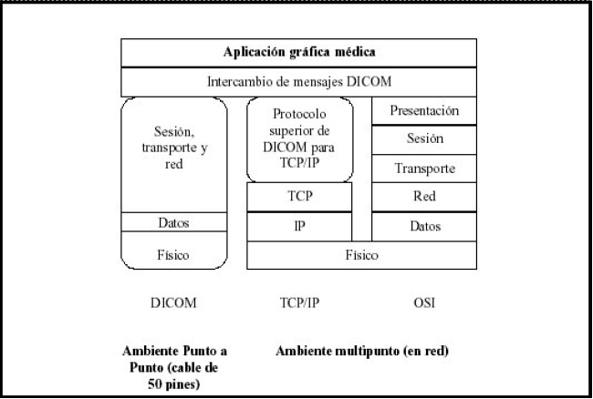

**Fuente: _______________________________ p.**

Para que los procesos puedan actuar juntos, deben estar de acuerdo en la información que van a intercambiar y seleccionar, las operaciones que cada parte realizara.

La parte que utiliza la operatividad del otro tiene el papel de cliente y la parte contrario actuando sobre el modelo, tiene el papel de servidor, el funcionamiento de ambas partes viene definido por la relación que comparten. Dicha relación define que parte y bajo qué condiciones toma la iniciativa en el proceso. En muchos casos los clientes provocan el proceso, pero a veces lo hace el servidor.

La combinación del contexto, relación, operaciones e información es la parte fundamental del procesamiento distribuido y tiene que definirse antes que una aplicación se realice. Todas estas características, son parte del domino de la aplicación de los procesos distribuidos.

Estos no se ocupan de la forma en que la información se intercambia, pero cuentan con los servicios de menor nivel (TCP/IP) suministrador por el domino del intercambio para poder hacer frente al proceso de comunicación. Ambas partes clientes y servidor, tienen que ser capaces de emitir peticiones a los servicios de menor nivel.

### 2.6.3 Estructura del estándar DICOM

Para introducir DICOM en el entorno médico, utiliza su propio lenguaje, basado en su modelo del mundo real, acá se ve ese modelo, pero manera muy superficial. Todos los datos del mundo real los pacientes, los estudios, dispositivos médicos, y así sucesivamente- son vistas por DICOM como objetos con propiedades respectiva o mejor dicho atributos. Las definiciones de estos objetos y atributos están estandarizados de acuerdo a la información de DICOM.

### 2.6.4 Information Object Definitios (IODS)

Se visualiza a los IODS como un conjunto de atributos, los datos que describen cada objeto concreto. Una OID de un paciente, por ejemplo, puede ser escrito por su nombre, número de registro medio ID, sexo, edad, peso, y así sucesivamente, tantos atributos como sea necesario, para capturar toda la información del paciente clínicamente relevante.

En un sentido más amplio, un paciente (como cualquier otro objeto DICOM), es el conjunto de atributos como se muestra siguiente figura.

**Figura 9. __________________________**

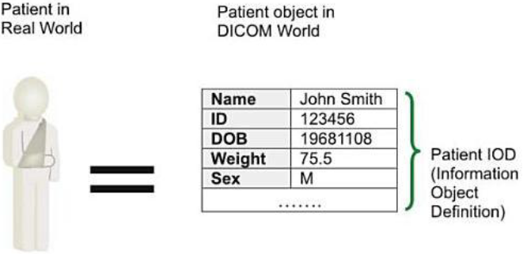

**Fuente: _______________________________ p.**

DICOM mantiene una lista de todos los atributos estándar, para garantizar la coherencia en el atributo de nombre y transformación. Por ejemplo. Algunos de los atributos del paciente (nombre, fecha nacimiento, sexo) también se incluyen en el diccionario de datos estándar.

Todos los atributos tienen el formato estándar de acuerdo a representaciones de valor, que corresponden a fechas, tiempos, nombres etc. Como resultado, DICOM esta utilizado prácticamente por cualquier disciplina media que utilice imágenes de la industria al cuidado de la salud. Esto incluye neurología y neurocirugía, cardiología, endoscopia, mamografía, oftalmología, ortopedia, patología, pediatría, radioterapia, cirugía, odontóloga y veterinaria.

A continuación, se presentan algunos objetivos generales del formato de imágenes digitales y comunicación en medicina.

* Promover la comunicación de imágenes digitales, independientemente del fabricante del equipo.
* Facilitar el desarrollo y expansión de los sistemas de almacenamiento y comunicación de imágenes (PACS) capaces de comunicar también con otros sistemas de información hospitalaria.
* Permitir la creación de bases de datos de información diagnostica que pudiese ser consultadas por una amplia variedad de dispositivos remotos.

# Capítulo 3. Marco Metodológico

## 3.1 Hipótesis

La implementación del sistema informático para el control, registro y almacenamiento de imágenes radiológicas, mamográficas y tomografías para el Hospital del Nor-oriente permitirá mejorar la gestión hospitalaria, control de citas e historial clínico para un pronto diagnóstico

## 3.2 Definición de variables

### 3.2.1 Variable independiente

Sistema de información propuesto para el control, registro y almacenamiento de imágenes radiológicas.

### 3.2.2 Variables dependientes

* Mejorar la gestión hospitalaria.
* Mejorar los tiempos de respuesta en atención y seguimiento de casos de pacientes.
* Obtención de información precisa y oportuna en el momento requerido en relación al historial clínico del paciente.

## 3.3 Objetivo general

Desarrollar un sistema informático de registro y consulta de imágenes médicas radiológicas para el hospital del Nor-Oriente SEINSA, que permita mejorar la atención brindada, así como el pronto diagnostico a los pacientes que solicitan los servicios de diagnósticos por imágenes.

## 3.4 Objetivos específicos

* Analizar el proceso de registro y consulta de exámenes médicos del departamento de imagenología (radiología) para identificar el problema y así poder plantear una alternativa de solución.
* Determinar los requerimientos informáticos, operativos y de desarrollo para obtener las especificaciones del sistema propuesto.
* Demostrar la utilidad del sistema con mantener los datos actualizados para un mejor control de los diagnósticos de los pacientes.
* Mejorar la atención hospitalaria y tiempos de repuesta en el dictamen de un Pronto Diagnostico.
* Construir los componentes que conformaran el sistema informático con base en la especificación obtenida en el diseño, garantizando el buen funcionamiento del sistema y la aceptación del usuario, mediante la ejecución de un plan de pruebas.

# Capítulo 4. Marco Operativo

## 4.1 Estrategias de recolección de información

Las técnicas de recolección de datos son los procedimientos y actividades que le permiten al investigador obtener la información necesaria para dar cumplimiento a su objetivo de investigación.

Todo investigador debe considerar que la selección y elaboración de técnicas e instrumentos es esencial en la etapa de recolección de la información en el proceso investigativo; pues este constituye el camino para encontrar la información requerida que dará respuesta al problema planteado. Entre algunas técnicas de recolección de información podemos mencionar siguientes.

### 4.1.1 Entrevista

Preguntas enfocadas a los usuarios u otros interesados para que expresen sus percepciones sobre la solución.

La sesión de preguntas y respuestas solo se utilizará para las primeras reuniones y después se hará una recopilación de requerimientos que combine elementos de resolución, elaboración, negociación y especificación.

### 4.1.2 Observación

Mediante el uso de esta técnica, se podrá recabar información de los procesos que se hacen en la toma de estudios y de otros que hay en el departamento de imagenología (radiología), tratando de obtener más información para modelar y dar una mejor solución al problema

### 4.1.3 Introspección

Esta técnica recomienda que el analista se ponga en el lugar de los interesados(as) y trate de imaginar cómo desearía éste la aplicación del software. Basado en estas suposiciones, el analista entrega recomendaciones al interesado sobre la funcionalidad que debería tener. El problema radica en que un analista no es un tipo normal de interesado, pues posee un conocimiento técnico más elevado; por ello es posible que entre las recomendaciones haya cosas que el interesado aun no necesita o que incluso no sabe que necesitara en un futuro. En este caso nos referimos más a las soluciones que al dominio del problema.

Para iniciar con el análisis se realizó una encuesta personal al departamento de imagenología, personal médico, personal enfermería, personal técnico – administrativo.

## 4.2 Diseño de investigación y fuentes de datos

### 4.2.1 Diseño de la investigación

“Un diseño de la investigación es el plan básico que guía las fases de recolección y análisis de datos del proyecto de investigación”.

El diseño de investigación para este tipo de trabajo se plantea tipo concluyente ya que está diseñada para suministrar información para la evaluación de esta. Por lo tanto, la información que se obtendrá servirá para definir si la implementación del sistema propuesto es válida para satisfacer las necesidades del Hospital del Nor-oriente.

### 4.2.2 Fuentes de datos

#### ***4.2.2.1 Datos primarios***

El método de recolección para obtener datos primarios es una encuesta, la cual se diseñó en un cuestionario con diez preguntas directas relacionadas con la problemática actual en la gestión hospitalaria relacionada a las imágenes radiológicas con el que se pretende conocer las fortalezas y debilidades, como la importancia de la implementación del sistema de información propuesto

#### 4.2.2.2 Datos secundarios

Se utilizarán como datos secundarios externos: Los antecedentes, historial de la entidad para conocer su organización y modo de operar, la Información acerca sobre los procedimientos – estándares relacionados con el mejoramiento de la gestión hospitalaria.

### 4.2.3 Procedimiento de recolección de datos

El diseño del cuestionario se compone de las siguientes secciones:

* Solicitud de cooperación
* Instrucciones
* Información solicitada
* Datos de clasificación.

El cuestionario está conformado por:

* Diez preguntas de forma directa.

### 4.2.4 Diseño de la muestra

La población es el conjunto de todos los elementos con características comunes que componen el universo. El universo en cuestión cumple con las especificaciones necesarias para resolver el problema de investigación, la información sobre la población se puede obtener por centro o muestreo. El censo es una completa enumeración de los elementos que componen la población es decir se toma en cuenta los objetos de estudio que componen la población de interés.

Al conocer los conceptos anteriores se puede continuar con los pasos en la selección de la muestra que se indiquen de la siguiente manera:

* Gestiones en la selección de una muestra: se definirá la población para conocer la aceptación y la necesidad de poder implementar un sistema de información para el Hospital del Nor-oriente.
* Elemento:personal que labora para el Hospital del Nor-oriente.
* Unidades de Muestreo:personal técnico – administrativo, personal enfermería, cuerpo médico, personal radiológico.
* Alcance:Hospital del Nor-oriente SEINSA, Sanarate el Progreso.

Con base en los datos a utilizar, se calculó el tamaño de la muestra se la siguiente manera utilizando la fórmula de la muestra poblaciones finitas siendo esta:

Dónde:

* N= Total de la población.
* Z= Parámetro estadístico 2.14 (para un nivel confianza-seguridad es del 95%).
* P= Proporción esperada, (en este caso 5%= 0.05).
* Q= Probabilidad de fracaso, (en este caso 1-0.05= 0.95).
* E= margen error tolerado (5%).

= 38

Tamaño de la muestra = 38

Margen = 5%

Nivel de confianza=95%

Población=42

### 4.2.5 Recopilación de los datos

Se recopilaron los datos a través de un cuestionario aplicado en forma directa mediante el método de comunicación continua, interrogando personalmente a los encuestados.

### 4.2.6 Procesamiento y análisis de los datos

La herramienta utilizada en este caso en la codificación de los datos y su manejo fue en Microsoft Excel.

Se toma como base la estadística descriptiva para analizar los datos, la cual consiste en proporcionar medidas de resumen de los datos contenidos en todos los elementos de una muestra

### **4.2.7 Presentación de los resultados**

Los resultados se presentan a través de graficas con las que se pueden apreciar con mayor facilidad los resultados en el anexo correspondiente.

## 4.3 Evaluación

Luego de evaluar con las técnicas utilizadas, se concluye que el Hospital del Nor- oriente en su departamento de imagenología (radiología), a pesar de contar con un equipo tecnológico digital, personal capacitado y la infraestructura adecuada para dar un buen servicio a los pacientes, no posee un mecanismo que permita o apoye la integración de estos elementos a fin de poner a disponibilidad tanto de los pacientes como del personal médico el historial de los estudios radiológicos realizados. Siendo esto una limitante, debido a que no se aprovecha todo el potencial de los aparatos digitales que la institución posee.

## 4.4 Conclusión

Luego de realizado el análisis utilizando los diferentes métodos de recolección información se concluye que existe el problema de falta de mecanismos que proporcionen la disponibilidad de información y de los estudios realizados a pacientes para poder brindar un pronto diagnóstico y contar con los registros necesarios para poder conformar el expediente clínico. Por lo tanto, la solución deberá enfocarse en resolver estas inconsistencias y esto permitirá al Hospital ofrecer un mejor servicio a los pacientes.

## 4.5 Alternativas de solución

Luego de evaluar la situación actual con varias técnicas expuestas, que facilitan la identificación del problema, teniendo presente las fortalezas, las debilidades y el estado que se quiere tener con la solución a desarrollar, se plantea la siguiente alternativa.

Creación de un sistema informático que de apoyo en todos los procesos del departamento de imagenología (radiología) con el fin almacenar la información que se maneja en el departamento, facilitando la disposición de esta para las demás áreas del hospital o de quien la requiera, con el fin de incrementar la eficiencia en los procesos y de esta manera brindar un mejor servicio a pacientes.

## 4.6 Diagrama de Actividades

A continuación, se listan las macro actividades del proyecto.



# Capítulo 5

## 5.1 Análisis y diseño del sistema

El hospital del Nor-oriente SEINSA es uno de los principales centros de atención médica en la región, que recibe todo tipo de población, en sus tres principales áreas de atención, emergencias, hospitalización y consulta externa. Estas áreas se ven complementadas con el apoyo del departamento de radiología, que es el encargado de generar imágenes del interior del cuerpo, proporcionando resultados mediante diferentes estudios, lo cual le brinda al médico que solicita el estudio un instrumento para dar un mejor diagnóstico.

Los pacientes que solicitan los servicios del departamento de radiología son remitidos tanto de consulta externa, emergencia y hospitalización.

El proceso de realización de estudios se lleva a cabo mediante 5 etapas que van en secuencia lo cual permite llevar un seguimiento del paciente desde que llega a tomarse el estudio hasta que sale y se archiva su estudio. Estas etapas se representan la figura que se muestra a continuación:

**Figura 10. Proceso de realización de estudios**

Asignación de Citas

Toma de estudio

Archivo de rayos X

Transcripción de estudio

Lectura de estudio

Fuente: elaboración propia

Mediante un enfoque de sistemas se describe de forma detallada el proceso general de realización de estudios.

## 5.2 Enfoque de sistemas

**Objetivo:** Efectuar estudios mediante imágenes médicas a pacientes para el diagnóstico de sus enfermedades

**Entradas**

Nombre de estudio solicitado.

Área desde donde se solicita el servicio

Cantidad de placas.

Nombre del médico solicitante

Información básica del paciente

**Procesos**

Agendar citas a pacientes

Efectuar estudios a pacientes.

Analizar e interpretar el estudio.

Transcripción-redacción del estudio.

Almacenamiento de imagen

**Salidas**

Imagen medica impresa.

Informe del diagnostico

Informes del departamento de radiología

Control

Políticas del departamento, protocolos estándares de imágenes diagnósticas médicas.

**Medio ambiente:** áreas de atención a pacientes del Hospital SEINSA (Recepción, consulta externa, emergencias y hospitalización)

**Descripción del enfoque de sistemas**

A continuación, se presenta la descripción de cada uno de los componentes del enfoque de sistemas presentado.

### 5.2.1 Salidas

* **Imagen diagnóstica médica:** es el conjunto de técnicas y procesos usados para crear imágenes del cuerpo humano, o partes de él, con propósitos clínicos (procedimientos médicos que buscan revelar, diagnosticar o examinar enfermedades).
* **Transcripción-redacción del estudio:** es la conversión de lengua hablada en caracteres escritos de mancera precisa y confiable la lectura de las imágenes médicas a cargo del médico radiólogo.
* **Consolidado de Informes del departamento de radiología:** consiste en la presentación de la información generada a partir de la realización de todos aquellos servicios ofrecidos durante un rango de tiempo por el departamento de Radiología, se dividen en dos tipos: informes estadísticos e informes gerenciales para la dirección General del Hospital.

### 5.2.2 Entradas

* **Nombre del estudio solicitado:** se refiere a los diferentes estudios que ofrece el departamento de radiología y que pueden ser requeridos desde cualquiera de las áreas de atención del hospital.
* **Áreas de donde se solicita el servicio:** especifica una de las tres áreas donde el hospital ofrece atención a la población: Emergencia, Consulta externa y Hospitalización.
* **Cantidad de placas:** es el número de imágenes médicas que han sido solicitadas y que se consideran necesarias para la realización de un diagnóstico más acertado.
* **Nombre del médico solicitante:** es el nombre del médico que durante su turno ha hecho la solicitud del estudio.
* **Información básica del paciente:** conjunto de datos personales del paciente que permiten relacionarlo con las imágenes médicas obtenidas.

### 5.2.3 Procesos

* **Agendar citas a pacientes:** se programan las citas a pacientes de acuerdo con las normas establecidas por el departamento de radiología.
* **Efectuar estudios a pacientes:** consiste en la adquisición de las imágenes médicas de los pacientes en salas de radiológica, verificar que las imágenes cumplan con los estándares de calidad para poder proceder con la impresión de estas.
* **Analizar e interpretar el estudio:** el médico radiólogo realiza la lectura más acertada posible de las imágenes obtenidas de la realización de los estudios a los pacientes.
* **Transcripción-redacción del estudio:** la secretaria realiza la transcripción de las instrucciones generadas por medico radiólogo de manera precisa y confiable para que luego sea adjuntado al expediente del paciente y ser enviado al archivo de Rayos X.
* **Almacenamiento de imagen:** el encargado del archivo recibe tanto la placa tomada como la lectura transcrita del estudio y la almacena mientras el medio o el paciente la llegan a retirar.

### 5.2.4 Control

* **Políticas del departamento:** es el conjunto de reglas establecidas por la jefatura del departamento de radióloga y que el personal debe seguirá a la hora de realizar sus respectivas funciones.
* **Protocolos estándares de imágenes médicas:** son referencias de calidad establecidas por el departamento de radiología que permiten al médico radiólogo hacer la lectura más precisa de las imágenes médicas obtenidas.

### 5.2.5 Medio ambiente

* **Áreas de atención a pacientes del hospital del Nor-oriente SEINSA:** tres grandes áreas mediante las cuales el Hospital SEINSA brinda atención a población guatemalteca, estas áreas son: emergencia, consulta externa y hospitalización.

### 5.2.6 Procedimientos

A continuación, se detallan los procesos a llevar a cabo para la realización de los estudios. El proceso está formado por cinco pasos o etapas, en las que interactúan las siguientes personas:

* **Pacientes:** son las personas que acuden al departamento de radiología solicitando realizarse algún estudio radiológico
* **Recepcionista:** es la persona que recibe a los pacientes, encargada de realizar las gestiones de las citas para los estudios y de llevar un control de los pacientes que asisten a realizarse sus estudios.
* **Técnico radiólogo:** personal encargado de operar los aparatos en los que se realizan los estudios radiológicos a los pacientes en el departamento.
* **Control de calidad:** se encarga de llevar un control de todos los estudios realizados antes de ser entregados para su lectura o archivo.
* **Médico radiólogo:** realiza la lectura de los estudios radiológicos realizados a los pacientes proporcionando el resultado y conclusión del análisis de la imagen del estudio
* **Secretaria de transcripción:** se encarga de transcribir la lectura de los resultados del estudio radiológico realizados a los pacientes.
* **Encargado del almacenamiento de imágenes:** se encarga de almacenar los estudios radiológicos de los pacientes con su respectiva transcripción y de realizar los préstamos de los mismo en caso de que lo solicite el médico o paciente.

## 5.3 Diagramas de procesos

Un **diagrama de procesos** es una representación gráfica de los pasos que se siguen en una secuencia de actividades, y que son identificados mediante símbolos determinados, incluyendo toda la información que sería necesaria para un posterior análisis, a continuación, se detallan cinco etapas del proceso para la realización estudios.

### 5.3.1 Diagrama de asignación de cita

El objetivo planificar o estructura de manera eficiente los días y las horas en que se atenderán a los pacientes para poder contribuir convenientemente los materiales a utilizar y el personal encargado de la realización de los estudios.

##### Diagrama asignación de cita

|  |  |
| --- | --- |
| Paciente | Secretaria recepcionista |
| Inicio  Solicita cita  Requiere Solicitud Examen  Entrega Solicitud Examen  Identifica estudio y fecha Realización estudio  Registra asignación cita  Agenda citas  Entrega comprobante cita  Fin |  |

(Fuente: elaboración propia)

### 5.3.2 Diagrama de Toma de estudios

Objetivo realizar la toma del estudio al paciente en las salas de radiología y verificar que las imágenes cumplan con los estándares de calidad para poder proceder con la impresión de las mismas.

|  |  |  |
| --- | --- | --- |
| Secretaria recepcionista | Técnico radiología (toma estudio) | Medico Radiólogo (control calidad) |
| Inicio  Verificación de datos  Llenado Solicitud Examen  1  Solicitud examen  Indicaciones al paciente  Libro censos  Fin | Toma de Examen  1 | Revisión calidad imagen  Imprime imagen estudio  1  no  si  Imagen correcta |

(Fuente: elaboración propia)

### 5.3.3 Diagrama lectura de estudios

Objetivo dar un diagnóstico acertado de las imágenes obtenidas de la realización de los estudios a los pacientes.

|  |
| --- |
| Lectura de estudio |
| Inicio  Análisis e interpretación estudios  Traslado Dictamen para transcripción  Fin |

(Fuente: elaboración propia)

### 5.3.4 Diagrama de transcripción de lectura

Objetivo realizar la transcripción de la lectura hecha por el medico radiólogo para ser adjuntada al expediente del paciente y ser enviado al archivo de rayos X.

|  |
| --- |
| Transcripción de lectura |
| Inicio  Recepción del Dictamen por parte médico Radiólogo  Transcripción del dictamen  Reporte de resultado  Imprimir reporte de resultado  Adjuntar resultado con la imagen  Enviar resultado al archivo de rayos X  Fin |

(Fuente: elaboración propia)

### 5.3.5 Diagrama Archivos rayos X

Objetivo almacenar los estudios realizados mientras son retirados por los pacientes o médicos que lo solicitaron

|  |  |
| --- | --- |
| Encargado | Paciente/medico |
| Inicio  Recepción de estudios  Clasificación de estudios  Préstamo estudio  si  no  Registro préstamo estudios  Registro entrega estudios  Libro de entregas  Entrega estudio solicitado  Fin | Libro de préstamo a pacientes  Libro de préstamo a médicos  Solicitar estudio |

(Fuente: elaboración propia)

## 5.4. Tipo usuarios y su relación con el sistema

### 5.4.1 No usuarios

|  |  |
| --- | --- |
| Cargo: | Jefe de radiología |
| Función: | Es quien se encarga de planear, supervisar, coordinar y controlar el desarrollo de todos los proyectos, programas y actividades relacionadas con el departamento de radiología. |
| Relación con el sistema: | Con la ayuda de los informes gerenciales generados por el sistema, tomara las decisiones más adecuadas relacionadas con el departamento de radiología |

|  |  |
| --- | --- |
| Cargo: | Jefe de division medica |
| Función: | Medico director de apoyo para el mejoramiento de procesos del hospital. |
| Relación con el sistema: | Brindara apoyo al equipo de trabajo durante todo el proceso de desarrollo del sistema informático. |

|  |  |
| --- | --- |
| Cargo: | Paciente |
| Función: | Es la persona que recibe los servicios de un medico u otro profesional de la salud y se somete a un examen, a un tratamiento o a una intervención medica |
| Relación con el sistema: | Es el principal beneficiado debido a que es a quien se le brindaran los servicios ofrecidos por el departamento de radiología y que busca mecanizar el sistema informático. |

### 5.4.2 Usuarios

|  |  |
| --- | --- |
| Cargo: | Secretaria recepcionista |
| Función: | Es la persona encargada de la atención de los pacientes que acuden al hospital para que se les realicen sus estudios. |
| Relación con el sistema: | Se encargará de la gestión de citas y el registro de la realización de los estudios. |

|  |  |
| --- | --- |
| Cargo: | Técnico radiólogo |
| Función: | Es el /la responsable de la realización de toma del estudio y que cumplan con los requisitos de calidad de las imágenes. |
| Relación con el sistema: | Enviara las imágenes médicas a un servidor después de verificar que las imágenes cumplan con los estándares de calidad. Podrá también hacer la impresión de las imágenes cuando lo necesite. |

|  |  |
| --- | --- |
| Cargo: | Medico radiólogo |
| Función: | Es el responsable directo de realizar la lectura más acertada posible de las imágenes obtenidas de la realización de los estudios a los pacientes. |
| Relación con el sistema: | Se le permitirá consultar las imágenes médicas de los pacientes para que pueda hacer la lectura y manipulación de estas |

|  |  |
| --- | --- |
| Cargo: | Secretaria de transcripción de estudios dirección de radiología |
| Función: | Sera la encargada de realizar la transcripción dictada por el Medico radiólogo para que luego sea adjuntado al expediente del paciente.  Sera la responsable de realizar los consolidados de los datos del departamento de radiología |
| Relación con el sistema: | Se encargará de realizar y almacenar la transcripción de la lectura de los estudios hechos por el Medico Radiólogo.  Podrá generar informes de manera automática:   * Informes estadísticos * Informes gerenciales |

|  |  |
| --- | --- |
| Cargo: | Medico clínico |
| Función: | Es el encargado de realizar consultar medicas diarias en las que diagnostica y prescribe tratamientos médicos a los pacientes, también solicita la realización de un estudio dependiendo de los síntomas que presente el paciente |
| Relación con el sistema: | Podrá consultar el historial de todos los estudios realizados a un paciente en el que se mostraran las imágenes médicas y su respectiva lectura hecha por el medico radiólogo |

## 5.5. Diagramas UML (casos de uso)

Los diagramas de caso de uso sirven para especificar la comunicación y el comportamiento de un sistema mediante su interacción con los usuarios y/u otros sistemas. Los personajes o entidades que participaran en un caso de uso se denominan actores. En el contexto de ingeniería del software, un caso de uso es una secuencia de interacciones que se desarrollaran entre un sistema y sus actores en respuesta a un evento que inicia un actor principal sobre el propio sistema

### 5.5.1Diagrama caso uso general

(Fuente: elaboración propia)

### 5.5.1Diagrama caso uso registro estudios y programación citas

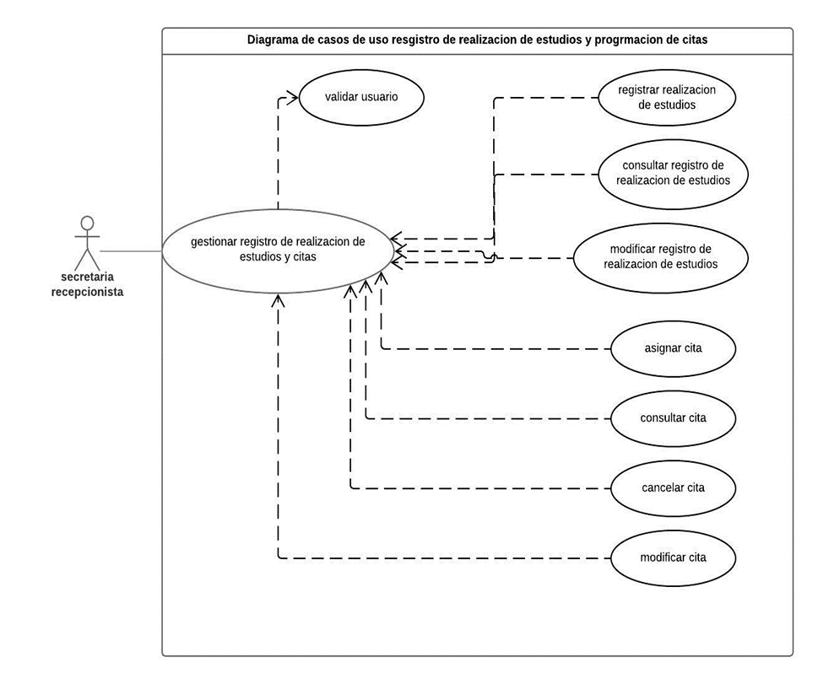

(Fuente: elaboración propia)

#### Descripción textual caso uso

|  |  |
| --- | --- |
| Nombre del caso de uso: | registros de realización de estudios y programación de citas |
| Objetivo: | Permitir llevar un censo detallado de todos los estudios que han sido realizados en el área del departamento de radiología. |
| Actores principales: | Secretaria recepcionista. |
| Personal involucrado e intereses: | **Paciente:** le interesa que la información sea registrada correctamente para que no exista ningún tipo de confusión a la hora de la realización de su estudio.  **Secretaria recepcionista:** requiere registrar todos los estudios realizados en el departamento de radiología y a la vez realizar la programación de citas a los pacientes.  **Secretaria dirección:** le interesa que toda la información registrada en el departamento de radiología sea coherente y verdadera, ya que a partir de ello generara los informes que serán presentados a la dirección del Hospital  **Jefe de radiología:** le interesa que los informes generados contengan información valida y vigente para poder tomar las decisiones más adecuadas relacionadas al departamento de radiología. |
| Garantías de éxito (postcondiciones) | * La información del paciente y del estudio se registra de manera correcta y coherente. * El censo de los estudios que son realizados en el departamento de radiología se obtiene de manera oportuna y rápida. * La gestión de citas se lleva a cabo de manera rápida, fácil y efectiva. |
| Escenario principal de éxito (o flujo básico) | 1. La secretaria recepcionista inicia la gestión de registros de realización de estudios y citas. 2. El sistema muestra la instancia del módulo de citas a la que la secretaria recepcionista está vinculada, secretaria podrá:  * Registrar la realización del estudio. * Modificar registro de realización del estudio. * Consultar un estudio realizado. * Crear cita. * Modificar cita. * Cancelar cita. * Consultar cita.  1. La secretaria recepcionista elige realizar una de las tareas antes mencionadas. 2. El sistema ejecuta el caso de uso de la tarea a realizar. |
| Requisitos especiales: | * La opción de “salir del sistema” debe estar disponible y deber ser fácil de ubicar para el usuario. * La selección de las diferentes opciones se obtendrá desde el punto del mouse. |
| Frecuencia | Diariamente. |

## 5.6. Análisis de la base de datos

El sistema de base de datos operaciones Mysql es hoy en día uno de los más importantes en lo que hace al diseño y programación de base de datos de tipo relacional. Cuenta con millones de aplicaciones y aparece en el mundo informático como una de las más utilizadas por usuarios del medio.

### 5.6.1. Por qué usar MySQL

El servidor de base de datos MySQL, es muy rápido, seguro y fácil de usar. Se pueden encontrar comparaciones de desempeño con alguno otros manejadores de base de datos en la página de MySQL.

El servidor de MySQL fue desarrollado originalmente para manejar grandes bases de datos mucho más rápido que las soluciones existentes y ha estado siendo usado exitosamente en ambientes de producción sumamente exigente por varios años. Aunque se encuentra en desarrollo constante, el servidor MySQL ofrece un conjunto rico y útil de funciones.

Su conectividad, velocidad y seguridad hace de MySQL un servidor bastante apropiado para accesar a bases de datos en la red.

### 5.6.2. Detalles Técnicos de MySQL

El software de bases de datos MySQL consiste en un sistema cliente/servidor que se compone de un servicio SQL multihilo, varios programas clientes y bibliotecas, herramientas administrativas, y una gran variedad de interfaces de programación (APIs). Se pueden obtener también como una biblioteca multihilo que se puede enlazar dentro de otras aplicaciones para obtener un producto más pequeño, más rápido y más fácil de manejar.

### 5.6.3. Estándares de base de datos

En esta etapa se transforma el modelo del domino de la información, siendo las estructuras de datos necesarios para implementar el software, para ello se establecen modelos de datos.

Un modelo de datos es un lenguaje orientado a describir los elementos de la realidad que intervienen en un problema dado y la forma en que se relacionan con esos elementos entre sí, típicamente se describen:

* Las estructuras de datos de la base: El tipo de datos que hay en la base y la forma en que se relacionan.
* Las restricciones de integridad: Un conjunto de condiciones que deben cumplir los datos para reflejar correctamente la realidad deseada.
* Operaciones de manipulación de datos: típicamente, operaciones de agregado, borrado, modificación y recuperación de los datos de la base.

Para realizar un diseño adecuado y consistente deben definirse estándares de los cuales servirán de guía para la elaboración del diseño de la base de datos estos se detallan de la siguiente manera.

### 5.6.4. Consideraciones generales

Deben tomarse en cuenta las siguientes consideraciones:

* No utilizar espacios en blanco para los nombres de los elementos.
* No utilizar letras mayúsculas, ni tildes tampoco caracteres especiales.
* Usar guion bajo (_) para separar las palabras.

#### 5.6.4.1. Nombre base de datos

El nombre usado para la base de datos deber ser definido usando un nombre corto y se recomienda usar el nombre del proyecto todo en minúsculas.

#### 5.6.4.2. Estándares base de datos

Para los estándares de base de datos del sistema informático de apoyo a los procesos del servicio de integración se consideró lo siguiente:

* Los nombres para las tablas serán colocados en singular usando minúsculas, separadas por un guion bajo si se compone con más de una palabra.
* Para las tablas que sean catálogos se nombraran colocando las iniciales cat seguido de un guion bajo y hasta dos palabras separadas por guion bajo que describan el contenido del catálogo.
* Los nombres de atributos serán puestos en minúsculas y costaran de dos iniciales de la tabla a la que pertenecen, acompañadas de un guion bajo y el nombre descriptivo del atributo
* Para los nombres de atributos que pertenecen a tablas cuyo nombre se compone de dos palabras se colocara la inicial de cada palabra, si el nombre se repite se utilizara la siguiente letra de la palabra, en caso de que se vuelva a repetir se conformaran por cuatro letras y se complementara con el guion bajo y el nombre descriptivo del atributo.
* La contraseña será almacenada en forma encriptado con una longitud de 128 caracteres.
* Las llaves primarias de cada tabla tendrán un identificador el cual será id.

Se presentan ejemplos de la sintaxis a utilizar para los nombres de tablas y atributos que se utilizaran en nuestro sistema.

|  |  |
| --- | --- |
| Nombre de la tabla | Nombre de atributos |
| cita | id |
|  | ci_edad |
|  | ci_fecha |
|  | ci_hora |

|  |  |
| --- | --- |
| Nombre de la tabla | Nombre de atributos |
| estudio_radiologico | id |
|  | er_edad |
|  | er_fecha |
|  | er_hora |
|  | er_region_cuerpo |
|  | er_numero_placas |

|  |  |
| --- | --- |
| Nombre de la tabla | Nombre de atributos |
| cat_empleados | id |
|  | cat_nombre |
|  | cat_apellido |
|  | cat_cargo |

## 5.7. Diseño arquitectónico

### 5.7.1. Diagrama de contexto arquitectónico

SISTEMA INFORMATICO PARA EL CONTROL Y REGISTRO DE IMÁGENES RADIOLOGICAS, PARA UN PRONTO DIAGNOSTICO PARA EL HOSPITAL DEL NOR-ORIENTE, SEINSA SANARATE, EL PROGRESO.

Secretaria recepcionista

Técnico radiólogo

Secretaria de dirección

Medico clínico

Medico radiólogo

PACS

Secretaria de transcripción

(Fuente: elaboración propia)

El siguiente cuadro describe el flujo de información entre las entidades y el sistema informático:

|  |  |
| --- | --- |
| Entidad: | Secretaria recepcionista |
| Relación: | Entrada y salida |
| Descripción: | Ingresa información de los pacientes para programar las citas y consulta las citas programadas. |

|  |  |
| --- | --- |
| Entidad: | Técnico radiólogo |
| Relación: | Entrada |
| Descripción: | Enviara las imágenes médicas al servidor PACS. |

|  |  |
| --- | --- |
| Entidad: | Medico radiólogo |
| Relación: | Salida |
| Descripción: | Consulta las imágenes de los estudios que requieran lectura. |

|  |  |
| --- | --- |
| Entidad: | Secretaria de transcripción |
| Relación: | Entrada y salida |
| Descripción: | Ingresará el resultado de la lectura de los estudios y podrá consultar los reportes de lectura en caso de necesitar imprimirlos. |

|  |  |
| --- | --- |
| Entidad: | Secretaria de dirección |
| Relación: | Salida |
| Descripción: | Recibe información consolidada para generar informes estadísticos y gerenciales. |

|  |  |
| --- | --- |
| Entidad: | Medico clínico |
| Relación: | Salida |
| Descripción: | Consulta el expediente radiológico de los pacientes |

|  |  |
| --- | --- |
| Entidad: | PACS |
| Relación: | Entrada |
| Descripción: | Servidor de imágenes al cual se tendrán acceso para obtener las imágenes de cada estudio radiológico |

## 5.8. Requerimientos

### 5.8.1. Descripción textual del sistema

#### Expediente Radiológico

* El sistema informático deberá poder contener la siguiente información del paciente:
* Número de Registro del Paciente.
* Nombre del Paciente
* Edad del paciente
* Dentro del expediente radiológico del paciente, el sistema permitirá al usuario consultar lo siguiente.
* Historial radiológico del paciente.
* Citas programadas del paciente.

#### Historial radiológico

* El sistema deberá mostrar un historial de todos los estudios radiológicos realizados al paciente, ordenados cronológicamente, presentado los más reciente al comienzo.
* En el listado de los estudios realizados al paciente, el sistema mostrara la siguiente información de cada estudio:
* Nombre del estudio.
* Fecha en que se realizó el estudio.
* Si el estudio tiene transcripción.
* El sistema deberá mostrar los estudios ordenados y filtrados según los siguientes parámetros:
* Fecha del estudio.
* Nombre del estudio.
* Al seleccionar un estudio, el sistema debe mostrar las imágenes médicas con su respectiva lectura.
* Si el estudio no requiere de una lectura, el sistema mostrara solamente las imágenes medicas
* El sistema deberá consultar las imágenes DICOM al servidor Imágenes, el cual tendrá las imágenes de todos los estudios realizados a los pacientes, previamente cargados mediante una interfaz entre los equipos radiológicos y el servidor de imágenes. Mediante una interfaz se podrán visualizar las imágenes DICOM que son parte en el historial radiológico.

#### Citas programadas al paciente

* El sistema deberá mostrar el listado de las citas programadas al paciente, las cuales estarán ordenas cronológicamente por fecha y hora
* En el sistema de las citas programadas al paciente, el sistema solamente mostrara la siguiente información de cada cita.
* Estudio por realizar.
* Área de donde se solicitó la realización del estudio.
* Estado de la cita
* Fecha
* Hora

#### Registro de estudios radiológicos realizados

* El sistema deberá permitir que se registren los estudios radiológicos realizados en cada una de las áreas del departamento de radiología siendo estos:
* Rayos X de especialidades.
* Rayos X central.
* Rayos X de emergencia
* El sistema solo deberá permitir registrar aquellos estudios que son ofrecidos en cada área del departamento de radiología.
* Al registrar los estudios radiológicos realizados en cualquiera de las áreas de atención del departamento de radiología, el sistema solicitara la siguiente información.
* Número de registro del paciente.
* Nombre del paciente.
* Edad del paciente.
* Estudio realizado.
* Región del cuerpo.
* Área de donde se solicita la realización del estudio.
* Técnico.
* Número de placas tomadas.
* Fecha.
* El sistema permitirá consultar los estudios que fueron realizados en un día específico.
* El sistema mostrará un calendario que permitirá seleccionar la fecha que será consultada.
* El listado de estudios realizados en la fecha seleccionada estará ordenado cronológicamente por la hora en la que estos fueron realizados.
* En el listado de estudios realizados en la fecha seleccionada, el sistema solamente mostrara la siguiente información de cada registro:
* Número de registro del paciente
* Nombre del paciente
* Edad del paciente
* Estudio realizado
* Técnico
* Hora.
* El sistema permitirá consultar los estudios que han sido realizados a un determinado paciente.
* Para realizar la consulta de los estudios realizados a un determinado paciente, el sistema solicitara su número de registro.
* El listado de estudios realizados al paciente estará ordenado cronológicamente por la fecha y hora en que estos fueron realizados.
* En el listado de estudios realizados al paciente, el sistema solamente mostrara la siguiente información de cada registro:
* Estudio realizado.
* Técnico.
* Fecha.
* Hora.
* El sistema permitirá seleccionar un registro del listado de estudios realizados para consultar toda su información de forma detallada y de ser necesario hacer las modificaciones respectivas.
* Al modificar el registro de un estudio realizado, el sistema solicitara que se vuelva a ingresar la contraseña del usuario.
* Solamente podrá modificarse la siguiente información del registro de un estudio realizado:
* Estudio realizado.
* Región del cuerpo.
* Área de donde fue solicitada la realización del estudio.
* Técnico.
* Número de placas tomadas.
* Fecha.
* Hora

#### Programación de citas

* El sistema deberá permitir que se programen citas en cada una de las áreas del departamento de radiología siendo estas:
* Rayos X de especialidades
* Rayos X central
* Rayos X de emergencia.
* El sistema deberá permitir que se programen citas solamente para aquellos estudios que son realizados en el área del departamento de radiología
* El sistema deberá permitir elegir solamente los días y las horas en que se realiza el estudio solicitado por el paciente en una de las áreas del departamento de radiología.
* El sistema presentará un calendario, el cual podrá ser visualizado de las siguientes formas:
  + Por mes: mostrara los días del mes que haya sido seleccionado y presentara de un color diferente en los días cuyos cupos hayan sido completados.
  + Por semana: mostrara el listado de todas las citas que han sido programadas y los cupos disponibles en cada día de la semana que haya sido seleccionada.
  + Por día: mostrara el listado de todas las citas que han sido programadas y los cupos disponibles del día que haya sido seleccionado.
* El sistema presentara el día actual con un color diferente.
* El sistema permitirá mediante un botón desplazarse a la fecha actual.
* Todas las citas tendrán uno de los siguientes estados:
* Pendiente: cuando la fecha y la hora establecida de la cita aún está por cumplirse
* Asistida: cuando el paciente se presenta el día y la hora pactada para la realización del estudio.
* No asistida: cuando el paciente no se presenta el día establecido para realización del estudio.
* Cancelada: cuando los pacientes no puedan ser atendido debido a alguna actividad que involucre al personal de radiología o cuando el paciente confirma con anterioridad que no asistirá a la toma del estudio.
* Al programar una cita en cualquiera de las áreas del departamento de radiología, el sistema solicitara la siguiente información:
* Número de registro del paciente
* Nombre del paciente
* Edad del paciente
* estudio a realizar
* Área de donde se solicita la realización del estudio
* Fecha
* Hora.
* El sistema solamente permitirá programar citas para fecha posteriores a la actual
* El sistema presentara un mensaje de alerta cuando se quiera programar una cita en un día que sus cupos hayan sido ya completados.
* Si el usuario visualiza el calendario por semana, el sistema mostrara el listado de las citas programadas para la semana seleccionada.
* El listado de las citas programadas para la semana seleccionada estará ordenado cronológicamente por la hora establecida.
* En el listado de las citas programadas para la semana seleccionada, el sistema solamente mostrara la siguiente información de cada cita:
* Numero registro del paciente
* Nombre abreviado del estudio por realizar.
* Estado de la cita.
* Hora.
* Si el usuario visualiza el calendario por día, el sistema mostrara el listado de las citas programadas para el día seleccionado.
* El listado de las citas programadas para el día seleccionado estar ordenado cronológicamente por la hora establecida
* En el listado de las citas programadas para el día seleccionado, el sistema solamente mostrara la siguiente información de cada cita:
* Número de registro del paciente.
* Nombre del paciente
* Edad del paciente
* Estudio por realizar
* Estado de la cita
* Hora
* El sistema permitirá consultar todas las citas que han sido programadas a un determinado paciente
* Para realizar la consulta de las citas programadas a un determinado paciente, el sistema solicitara su número de registro.
* El listado de las citas programadas al paciente estará ordenado cronológicamente por la fecha y hora establecidas
* El listado de las citas programadas al paciente, el sistema solamente mostrara la siguiente información de cada cita
* Estudio por realizar
* Área de donde se solicitó realización del estudio
* Estado de la cita
* Fecha
* Hora
* El sistema permitirá seleccionar una cita del listado para consultar toda su información de forma detallada y de ser necesario hacer las modificaciones necesarias.
* El sistema deberá modificar automáticamente el estado de una cita a no asistida cuando la fecha de la cita se haya vencido.
* Solamente podrá modificarse la siguiente información de las citas con el estado de pendiente
* Estudio por realizar
* Área de donde se solicita la realización del estudio
* Fecha
* Hora
* Estado de la cita.
* Al modificar la fecha de una cita el sistema deberá permitir consultar en forma resumida los cupos disponibles que posee la fecha elegida.
* Para las citas cuya fecha ya haya pasado, el sistema solamente permitirá que se le modifique su estado.
* El sistema no permitirá aginarle el estado pendiente a una cita cuya fecha ya haya pasado.
* Al modificar el estado de una cita cuya fecha ya ha pasado, el sistema solicitara que se vuelve a ingresar la contraseña del usuario.
* El sistema permitirá realizar una búsqueda del paciente al cual se le quiere asignar la transcripción.
* La búsqueda del paciente se realizará por medio del número de registro.
* El sistema debe permitir gestionar la transcripción de la lectura de estudios.
* El sistema debe permitir registrar la lectura transcrita de un estudio correspondiente a un paciente.
* Para realizar el registro de la lectura transcrita el sistema debe solicitar la siguiente información:
* Resultado
* Conclusión
* Medico radiólogo.
* El sistema debe permitir modificar la lectura transcrita de un estudio.
* El sistema debe permitir eliminar una transcripción.
* El sistema debe asociar correctamente la transcripción de un estudio con la imagen correspondiente previamente cargada.
* El sistema debe permitir genera un reporte listo para imprimir con la lectura transcrita del estudio conteniendo la siguiente información:
* Número de registro del paciente.
* Nombre del paciente.
* Edad del paciente.
* Área de donde se solicitó el estudio.
* Estudio realizado.
* Resultado.
* Conclusión.
* Medico radiólogo.

#### Informes

* El sistema debe permitir elaborar los informes que son solicitados por la dirección del departamento de Radiología y Gerencia del Hospital, que servirán para la toma decisiones.
* El sistema debe poder generar al menos los siguientes informes:
* Para la dirección del departamento de radiología:
  + Películas por servicio y por tamaño
  + Placas tomadas y descartadas diariamente.
  + Libro de censos
* Estadísticas para la Gerencia Hospital
  + Tabulador de servicios técnicos generales
  + Número de placas y estudios por servicio.
* Al generar un informe, el sistema solicitara una fecha de inicio y una fecha de finalización, la cuales permitirán al usuario obtener los datos que fueron ingresados durante el rango de tiempo seleccionado.
* El sistema deberá validar que la fecha de finalización sea mayor que la fecha de inicio.
* El sistema debe permitir ver los informes en pantalla.
* El sistema debe permitir que los informes generados puedan ser impresos o almacenados de manera digital

#### Tareas de administración

* El sistema debe permitir gestionar los usuarios del sistema.
* El sistema debe permitir agregar nuevos usuarios al sistema, solicitando la siguiente información:
* Nombre del usuario.
* Nombre completo del usuario.
* Correo electrónico.
* Roles que asignan al usuario.
* Contraseña predeterminada, la cual el sistema exigirá al usuario cambiar al iniciar sesión por primera vez en el sistema.
* El sistema debe permitir modificar la siguiente información de los usuarios del sistema:
* Nombre del usuario
* Correo electrónico
* Contraseña
* Roles / permisos asignados al usuario.
* El sistema debe permitir dar de baja a usuarios del sistema.
* El sistema debe permitir bloquear/desbloquear a los usuarios.
* El sistema debe permitir mostrar un listado de todos los usuarios registrados en el sistema, dicho listado contendrá la siguiente información:
* Correlativo
* Nombre de usuario
* Controles para modificar, consultar, dar de baja y bloquear / desbloquear.
* El sistema debe permitir consultar la información de los usuarios del sistema.
* El sistema debe permitir gestionar las ares de atención del departamento.
* El sistema debe permitir agregar nuevas áreas del departamento, solicitando la siguiente información:
* Nombre del área
* Descripción del área
* El sistema debe permitir modificar la siguiente información de las áreas del departamento:
* Nombre del área
* Descripción del área.
* El sistema debe permitir dar de baja áreas del departamento.
* El sistema debe permitir mostrar un listado de todas, las áreas del departamento de radiológica registradas en el sistema, dicho listado contendrá la siguiente información:
* Correlativo
* Nombre del área
* Controles para modificar, consultar y dar de baja.
* El sistema debe permitir consultar las áreas del departamento.
* El sistema debe permitir gestionar los estudios radiológicos que brinda el departamento dependiendo del área que se desee.
* El sistema debe permitir agregar nuevos estudios que se realizan en las áreas del departamento de radiología, para la cual se le solicitar la siguiente información
* Nombre del estudio
* Abreviatura
* Tipo de estudio.
* Área donde se realiza el estudio
* Horario en que se realiza el estudio
* Días en que se realiza el estudio.
* El sistema debe permitir modificar la siguiente información de los estudios que se realizan en las áreas del departamento de radiología
* Nombre del estudio
* Abreviatura
* Tipo de estudio
* Área donde se realiza el estudio
* Horario en que realiza el estudio
* Días en que se realiza el estudio.
* El sistema debe permitir dar de baja estudios que se realizan en las áreas del departamento de radiología.
* El sistema debe permitir gestionar los tamaños de películas que usan en la impresión de estudios radiológicos que brinda el departamento dependiendo del área que se desee.
* El sistema debe permitir agregar nuevos tamaños de películas que se usan para la impresión de estudios radiológicos, para lo cual se solicitar la siguiente información:
* Tamaño de película
* Descripción.
* El sistema debe permitir modificar la siguiente información de los tamaños de películas que se usan para la impresión de estudios radiológicos:
* Tamaño de película
* Descripción.
* El sistema debe permitir dar de baja tamaños de películas que se usan para la impresión de estudios radiológicos.
* El sistema debe permitir mostrar un listado de todos los tamaños de películas, dicho listado contendrá la siguiente información:
* Correlativo.
* Descripción.
* Controles para modificar, dar de baja y consultar.
* El sistema debe permitir consultar los tamaños de placas que se usan para la impresión de estudios radiológicos.
* El sistema debe permitir gestionar los roles de usuarios del sistema.
* El sistema debe permitir agregar nuevos roles, para los cual se solicitará la siguiente información:
* Nombre.
* Descripción.
* Permisos del rol.
* El sistema debe permitir modificar la siguiente información de los roles de usuarios.
* Nombre del rol.
* Descripción del rol.
* Permisos del rol.
* El sistema debe permitir dar de baja roles de usuarios.
* El sistema debe permitir mostrar un listado de todos los roles de usuarios, dicho listado contendrá la siguiente información.
* Correlativo.
* Nombre del rol.
* Descripción del rol.
* Controles para modificar, dar de baja y consultar.
* El sistema debe permitir consultar los roles de usuarios.
* El sistema debe permitir consultar el historial de todas las actividades realizadas por los usuarios del sistema.
* El sistema debe mostrar la siguiente información de cada actividad:
* Acción realizada por el usuario.
* Fecha y hora en que se realizó la acción.

#### Otros.

* El sistema debe mostrar mensajes de alerta cuando un usuario cometa algún error dentro del sistema
* El sistema debe mostrar mensajes de confirmación cuando el usuario quiera realizar alguna operación dentro del sistema.
* El sistema debe mostrar mensajes de información cuando el usuario realizado alguna operación dentro del sistema con éxito.
* El sistema debe validar toda la información ingresada por el usuario.

### 5.8.2 Requerimientos Operativos

#### 5.8.2.1 Requerimientos Eficiencia / rendimiento

El sistema informático debe soportes las siguientes terminales de trabajo

* 2 terminales trabajo, secretarias recepcionistas.
* 2 terminales trabajo, secretarias de transcripción.
* 1 terminal de trabajo, secretaria de dirección.
* 2 terminales trabajo, técnicos radiólogos.
* 12 terminales trabajo, Cuerpo médico hospital.

Las redes de comunicación son las responsables para la transmisión de imágenes desde los dispositivos de adquisición a las estaciones de visualización, por lo que es esencial un rendimiento óptimo de la imagen en el ambiente clínico. A continuación, se describen los requerimientos de velocidad para la transmisión de imágenes en PACS

|  |  |
| --- | --- |
| Servidor PACS a estaciones de trabajo | |
| Velocidad | Rápido |
| Requerimiento | 4 Mbyte/s |
| Tecnología | ATM/Fast o Gigabit Ethernet |
| Velocidad Tx | 155,100, 1000 Mbits/s |

(Fuente: elaboración propia)

Una comunicación de alta velocidad es necesario entre el servidor PACS y las estaciones de visualización debido a que los médicos radiólogos y clínicos deben acceder a las imágenes rápidamente.

### 5.8.3 Requerimientos de espacio

#### Volúmenes de datos

|  |  |  |  |  |
| --- | --- | --- | --- | --- |
| Estudio | Numero imágenes/ estudio | Tamaño (MB) | Estudios estimados(diarios) | Total (MB) |
| Rayos X | 2 | 16 | 10 | 160 |
| Ultrasonido | 20-240 | 7 | 6 | 42 |
| TAC | 40-3000 | 20 | 1 | 20 |
| Mamografía | 2 | 16 | 3 | 48 |
|  |  |  | 20 | 270 |

|  |  |  |
| --- | --- | --- |
| Proyección | | |
| Periodo de tiempo | Almacenamiento requerido datos (Mb/Gb) | Almacenamiento requerido para imágenes (Mb/Gb) |
| Diario | 240 / 0.24 | 400 / 0.4 |
| Mensual | 5,280 / 5.28 | 8,800 / 8.8 |
| Anual | 63,360 / 63.36 | 105,600 / 105.6 |
| 5 años | 316,800 / 316.8 | 528,000 / 528 |

#### Conclusión:

Según el análisis de datos realizados se debería de tener una capacidad de espacio disponible para el almacenamiento de 800 GB para el servidor de datos y de aproximadamente de 1.5 TB en el servidor PACS.

### 5.8.3. Requerimientos de privacidad

1. Se debe recopilar y/o procesar solo la información personal necesaria para el registro de los estudios radiológicos
2. Los usuarios solo deben tener una cantidad de accesos o privilegios a una funcionalidad del sistema que les permita completar su objetivo necesario con el fin de que no tengan acceso a la información confidencial de los pacientes.
3. Se debe proteger la información personal con controles de seguridad.

### 5.8.4. Requerimientos de seguridad

Parte importante a tener en cuenta es la seguridad del sistema informático la cual debe considerase bajo los aspectos físicos y lógicos, con el objetivo de garantizar la integridad y seguridad de la información, así como la protección del equipo informático.

#### 5.8.4.1. Física

Se refiere al entorno bajo el cual está operando el sistema informático, así como el personal que estará autorizado para el acceso a este.

Para ello debe tomarse en cuenta lo siguiente:

1. La temperatura del ambiente en el que se encuentra el servidor debe ser controlada
2. Acceso restringido al lugar físico donde se encuentre el servidor.
3. Las instalaciones donde se encuentra ubicado el servidor debe contar con un sistema de alarma contra incendios.
4. Los respaldos de seguridad de los datos deber guardar en una ubicación física diferente al del servidor para evitar pérdidas totales de los datos.

#### 5.8.4.2. Lógica

Se enfoca en el uso del software, protección de los datos y la respectiva autorización que tendrán los usuarios para acceder a la información.

En la seguridad lógica debe considerarse:

1. El encargado de realizar la administración del sistema deberá realizar los respaldos de la base de datos, así como la gestión de los usuarios y roles que tendrán el sistema.
2. Para poder acceder al sistema deberá de contar con un nombre de usuario y contraseña las cuales serán verificadas. Una buena contraseña debe tener las siguientes cualidades:

* Tener entre 8 y 15 caracteres.
* Estar hecha de caracteres, números y símbolos
* Contener por lo menos una letra mayúscula, y un numero

Se deben evitar contraseñas que:

* Sean palabras que se encuentran en el diccionario.
* Tengan que ver son sus datos personales.
* No pueda ser escrita rápidamente

1. El sistema debe poseer diferentes niveles de autorización en las operaciones que estará basado en roles de acceso, según las funciones de los puestos de trabajo en el departamento.
2. Cada usuario deber tener asignado un rol el cual le permitirá acceder únicamente a la información que le corresponde.
3. El sistema debe registrar y almacenar apropiadamente todas las operaciones, para garantizar que se haga una auditoria minuciosa de ellas.

### 5.8.5. Requerimientos de desarrollo

#### 5.8.5.1. Recurso Humano

Para llevar a cabo el desarrollo del sistema informático, el personal con el que se cuenta debe cumplir con requisitos y funciones que se detallan a continuación:

|  |  |
| --- | --- |
| Perfil | Líder Proyecto |
| Objetivo: | Conducir con éxito el proyecto ajustándose a tiempos, presupuestos técnicas y estrategias previamente definidas. |
| Descripción: | Elemento clave para el éxito del proyecto, debe de proporcionar el liderazgo en todas las etapas del ciclo de vida del proyecto, debe poseer un conjunto de habilidades que inspiren al equipo a estar motivados y tener éxito y que ganen la confianza del cliente. Además de poseer una capacidad de liderazgo firme, habilidad para desarrollar personas, habilidades de comunicaciones, capacidad para manejar el estrés, habilidades para resolver conflictos y de administración del tiempo, entre otras. |
| Responsabilidades: | * Planificar actividades * Coordinar actividades del proyecto * Monitorear avance del proyecto * Coordinar reuniones de trabajo * Gestión de recursos * Monitorear y validar la información para el desarrollo del sistema * Encargado del control de la calidad del desarrollo del proyecto. |
| Requisitos: | * Experiencia en gestión de proyectos, con enfoque a la dirección, control y administración de los recursos, costes y entregables. * Habilidad para estimar alcances, planear, administrar recursos, calendarizar actividades, costeo de proyecto y administración de presupuestos, habilidad para realizar análisis de riesgos, dependencias y toma de decisiones. * Capacidad para trabajar con herramientas tecnológicas de gestión de proyectos MS Project o conocimiento de herramientas tecnológicas enfocadas a la asignación de tareas y administración de cambios. |

|  |  |
| --- | --- |
| Perfil | Analista programador |
| Objetivo: | Realizar un análisis para obtener los requerimientos de la solución y buscar una solución adecuada para el cliente. |
| Descripción: | Analizar un problema y elaborar una solución, mediante una aplicación informática que trasladara las especificaciones obtenidas, mediante el análisis, en un código ejecutable por la computadora. Además de elaborar, diseñar, analizar y mantener los soportes lógicos o programas para computadoras ideados con objeto de cubrir las necesidades prácticas de los usuarios de sistemas informáticos |
| Responsabilidades: | * Análisis * Diseño * Construcción * Pruebas de la solución * Documentación de la solución |
| Requisitos: | * Pensum cerrado Ingeniería en sistemas de información * Experiencia o conocimiento en desarrollo aplicaciones web, php, java. Jsf. * Manejo de SQL * Manejo de IDE NetBeans / sublime text |

#### 5.8.5.2. Recursos software para los equipos de desarrollo

##### **Software para modelado y diagramación**

Se emplean para la creación de diagramas y modelo de sistemas, permiten concentrarse en ciertas características importantes del sistema. Los modelos resultados, son una buena forma de determinar si están representados todos los requerimientos del sistema.

##### **IDE**

Proveen un marco de trabajo amigable para la mayoría de los lenguajes de programación y el manejo de bases de datos. Para el desarrollo se utilizara NetBeans / sublime text con soporte para php ya que se integra y da soporte para el uso el framework Laravel.

##### **Otras herramientas**

Deben permitir realizar tareas secundarias pero que faciliten el desarrollo del proyecto, estas herramientas incluyen:

* Suites ofimáticas, que permitirán la realización, modificación, almacenamiento e impresión de la documentación generada durante el proyecto.
* La administración de proyectos utilizado para la planificación del proyecto, manejo y control de presupuesto, asignación de recursos.
* Visualizador de archivos portables, permitirán la lectura de archivos de tipo portable document format (PDF)
* Navegadores web: permitirán el uso del sistema, con soporte a todas las funciones que garanticen que funcionen correctamente.

A continuación, se detallan el software adicional utilizado en los equipos de desarrollo para completar exitosamente el sistema informático:

|  |  |  |
| --- | --- | --- |
| Categoría | Tipo | Descripción |
| Software para modelado y diagramación | Modelado de los datos | MySQL Workbench 8.0 |
| Diagramas | * ArgoUML * Microsoft visio * Lucid chart |
| IDE | Programación | * NetBeans 8.0.2 * Sublime text 3 |
| Otras herramientas | Administración de proyectos | Microsoft Project 2013 |
| Suite ofimática | Microsoft Word 2013  Microsoft Excel 2013  Microsoft PowerPoint 2013 |
| Visualizador de archivos PDF | Adobe Reader 11.0  Foxit Reader 6.0 |
| Navegadores web | Google Chrome 68.0  Mozilla Firefox 42.0 |

#### 5.8.5.3. Recurso hardware

Para el desarrollo del proyecto se debe contar con equipos capaces de ejecutar todo el software necesario descrito anteriormente y que facilite la construcción del sistema informático.

A continuación, se detalla el hardware utilizado para tal fin.

Detalles de los requerimientos del servidor de desarrollo:

**Hardware del servidor de desarrollo**

|  |  |
| --- | --- |
| Arquitectura | 64 bits |
| Procesador | Intel® Core™ i5-3210M, 2.5GHz |
| Memoria RAM | 8 GB |
| Tarjeta grafica | Externa: AMD Radeon HD 7550M, 2GB |
| Disco duro | 500 GB |
| Unidades | Reproductor y grabador DVD |
| Tarjeta de red | 1000Base-T/100Base-TX/10Base-T |

Detalles de los requerimientos de los equipos de desarrollo:

**Hardware PC1**

|  |  |
| --- | --- |
| Arquitectura | 64 bits |
| Procesador | Intel® Core™ i5-3210M, 2.5GHz |
| Memoria RAM | 4 GB |
| Tarjeta grafica | Externa: AMD Radeon HD 7550M, 1GB |
| Disco duro | 250 GB |
| Unidades | Reproductor y grabador DVD |
| Tarjeta de red | 1000Base-T/100Base-TX/10Base-T |

**Hardware PC2**

|  |  |
| --- | --- |
| Arquitectura | 64 bits |
| Procesador | Intel® Core™ i5-3210M, 2.5GHz |
| Memoria RAM | 4 GB |
| Tarjeta grafica | Externa: AMD Radeon HD 7550M, 1GB |
| Disco duro | 250 GB |
| Unidades | Reproductor y grabador DVD |
| Tarjeta de red | 1000Base-T/100Base-TX/10Base-T |

# Anexos A: cuestionario

ENCUESTA SOBRE EL PROBLEMA DE DISPONIBILIDAD DE INFORMACION Y CONSULTA DE ESTUDIOS RADIOLOGICOS EN EL HOSPITAL DEL NOR- ORIENTE, SEINSA

*Indicaciones:* Conteste SI o NO a las siguientes preguntas:

1. ¿Considera que hace falta un mecanismo eficiente que apoye la consulta de diagnósticos como el almacenamiento de los estudios realizados a pacientes?

SI_____ NO_____

1. ¿Considera que la implementación de Sistemas Informáticos para el control, seguimiento, registro expedientes de los pacientes contribuirá a mejorar la gestión del hospital?

SI_____ NO_____

1. ¿Actualmente existe algún mecanismo u procedimiento para poder contar con un respaldo de los estudios realizados que ayudara a poder disponer de estos en futuras consultas?

SI_____ NO_____

1. ¿Cree que el extravió de los estudios tanto por parte el personal del hospital como de los pacientes influye en la falta de disponibilidad de los mismo?

SI_____ NO_____

1. ¿Cree que el proceso para poder tener acceso a los estudios radiológicos es poco eficiente?

SI_____ NO_____

1. ¿Considera que el presupuesto es muy bajo par poder invertir en una Solución Informática?

SI_____ NO_____

1. ¿Cree que a través de un Sistema Informático se podrán reducir considerablemente los tiempos de espera de los Diagnósticos clínicos?

SI_____ NO_____

1. ¿Cree que se podrá mejorar la atención de los pacientes por medio de la disponibilidad de los estudios a través de una herramienta Informática?

SI_____ NO_____

1. ¿Considera usted que se cuenta con la disponibilidad oportuna, puntual y precisa de la información gerencial e información estadística de los estudios?

SI_____ NO_____

1. ¿Considera que es de gran Importancia para el Hospital poder contar con un Sistema Informático que permitirá llevar registro, control, seguimiento y almacenamiento de imágenes Radiológicas para un pronto diagnostico en pacientes?

SI_____ NO_____

# Anexos B: Interpretación de resultados de la encuesta

**Figura 10. Pregunta No. 1**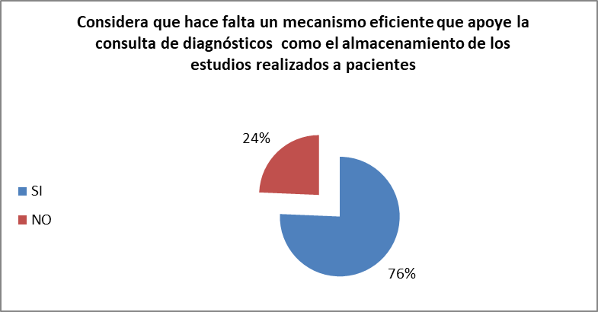

**Pregunta:** ¿Considera que hace falta un mecanismo eficiente que apoye la consulta de diagnósticos como el almacenamiento de los estudios realizados a pacientes?

De los 38 encuestados, el 76% indicó que si considera necesario la existencia de un mecanismo eficiente que apoye la consulta de diagnósticos como el resguardo de los mismos, mientras que el 24% considera que no hace falta ningún procedimiento – mecanismo para la consulta de diagnósticos médicos.

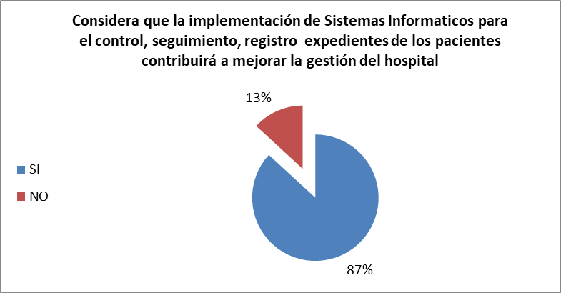

De los 38 encuestados, el 87% indicó que considera que si se puede mejorar la gestión del hospital con la ayuda de sistemas informáticos, mientras que el 13% indicó que no es necesario contar con sistemas informáticos para mejorar gestión hospitalaria

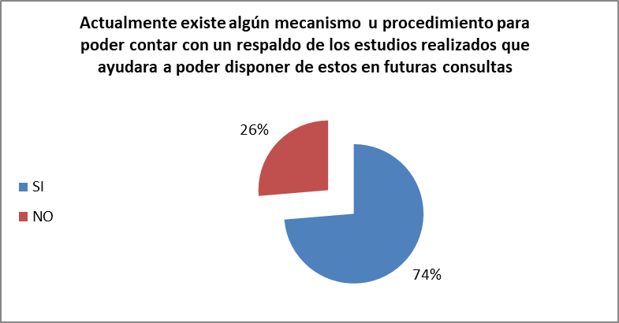

De los 38 encuestados el, 74% afirma desconocer la existencia de algún mecanismo con el cual se respalden los estudios realizados a pacientes para consultar en un futuro, mientras que el 26% asumen que si existe algún procedimiento para el respaldo estudios para posteriores usos cuando se requiera

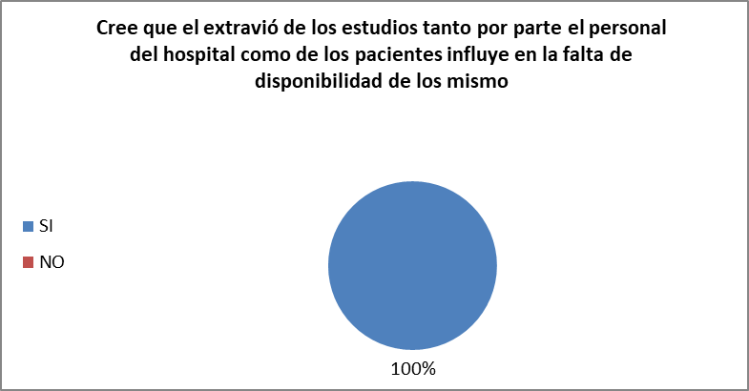

De los 38 encuestados el 100% manifiesta que debido al extravió de estudios tanto por parte del paciente como personal médico interviene en la indisponibilidad de los mismos

De los 38 encuestados el 84% afirma que el procedimiento para poder tener acceso a los estudios realizados a pacientes es poco funcional ya que se buscan forma manual generando tiempos tardíos en búsqueda y autorización de los mismo, mientras que el 16% indica no tener inconvenientes para la obtención de los estudios radiológicos realizados a pacientes.

De los 38 encuestados el 68% considera que en relación al tema de Financiero el presupuesto del Hospital es muy bajo para poder invertir en Soluciones Informáticas, mientras que el 32% considera que el presupuesto si esta adecuado para poder invertir en una Solución Informática

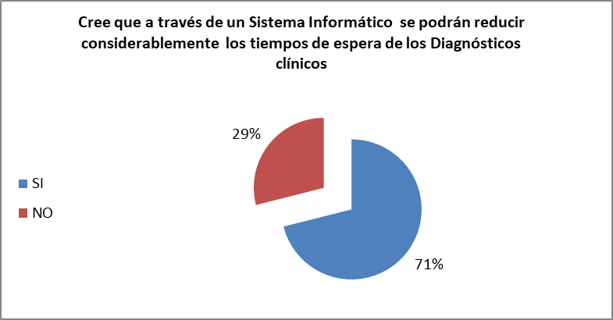

De los 38 encuestados el 71% indica y cree que al contar con un sistema Informático se podrán minimizar el tiempo de espera en el dictamen de un diagnóstico, mientras que el 29% indica que no es posible reducir el tiempo de espera de los diagnósticos clínicos por medio de un sistema

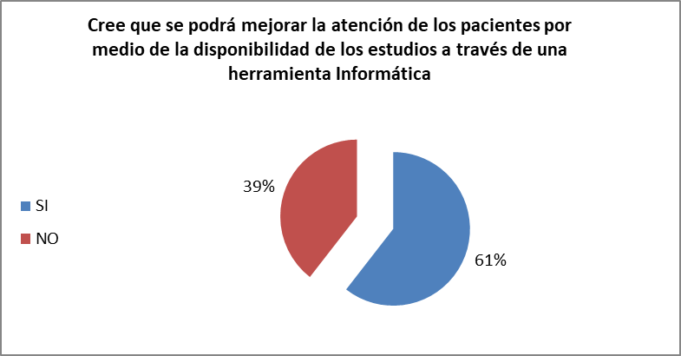

De los 38 encuestados el 61% considera que a través de una herramienta informática se podrá mejorar atención de los pacientes ya que la información estará disponible y oportuna cuando se requiera, mientras que el 39% manifiesta que no posible mejorar la atención hacia los pacientes por medio de herramientas tecnológicas

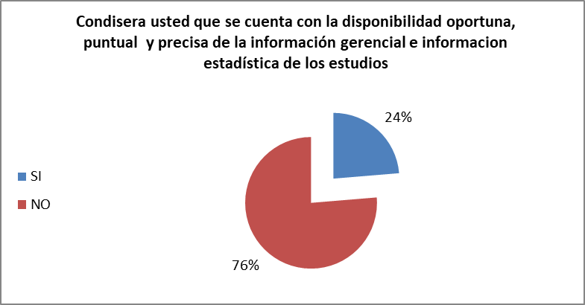

De los 38 encuestados el 76% afirma que no se cuenta con la disponibilidad oportuna de la información estadísticas de los estudios al momento de requerirse, mientras que el 24% cree que si cuenta con la información puntual y precisa relacionada con la estadísticas de los estudios realizados

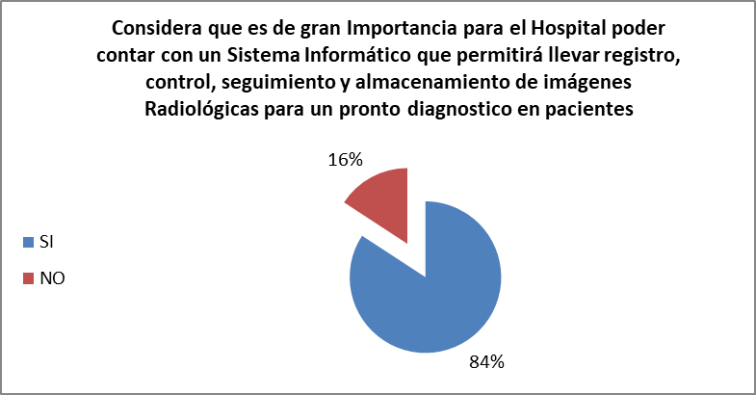

De los 38 encuestados el 84% afirma y considera que si sería de gran Importancia que el Hospital del Nor-oriente contara con un Sistema Información parra control y almacenamiento de imágenes radiológicas esto para poder brindar un diagnóstico rápido a los pacientes, mientras que el 16% ha considerado que no es necesario la ayuda de un Sistema Información para registro, control y almacenamiento de estudios radiológicos